**  
HỌC VIỆN CÔNG NGHỆ BƯU CHÍNH VIỄN THÔNG**

**KHOA CÔNG NGHỆ THÔNG TIN 1**



**BÁO CÁO BÀI TẬP LỚN**

**PHÂN TÍCH   
VÀ THIẾT KẾ HỆ THỐNG THÔNG TIN**

**ĐỀ: 14**

**HỆ THỐNG QUẢN LÝ RẠP CHIẾU PHIM**

**Lớp học phần: 10**

**Giảng viên: Đỗ Thị Bích Ngọc**

**Sinh viên: Trần Thanh Thảo**

**Mã sinh viên: B22DCCN804**

***Hà Nội 2025***

# MỤC LỤC

MỤC LỤC 2

DANH MỤC BẢNG BIỂU 3

DANH MỤC HÌNH ẢNH 4

ĐỀ SỐ 14 6

CHƯƠNG 1: ĐẶC TẢ 7

1. Lập bảng từ khóa theo mẫu 7

2. Mô tả hệ thống bằng ngôn ngữ tự nhiên 16

2.1. Mục đích của hệ thống 16

2.2. Phạm vi hệ thống 16

2.3. Hoạt động nghiệp vụ của các chức năng 16

2.4. Thông tin các đối tượng cần xử lý và quản lý 17

2.5. Quan hệ giữa các đối tượng 18

3. Vẽ và mô tả biểu đồ use case tổng quan 19

4. Vẽ và mô tả biểu đồ use case chi tiết 20

CHƯƠNG 2: PHÂN TÍCH 22

1. Scenario cho 2 module 22

1.1. Scenario cho module Đăng kí thành viên 22

1.2. Scenario cho module Bán vé tại quầy 23

2. Sơ đồ lớp thực thể của hệ thống 25

2.1. Mô tả hệ thống trong một đoạn văn 25

2.2. Trích các danh từ xuất hiện trong đoạn văn 26

2.3. Đánh giá và lựa chọn các danh từ làm lớp thực thể hoặc thuộc tính 26

2.4. Xác định quan hệ số lượng giữa các thực thể 27

2.5. Xác định quan hệ đối tượng giữa các thực thể 27

3. Trích và vẽ biểu đồ lớp cho module 28

3.1. Module Đăng kí thành viên 28

3.2. Module Bán vé tại quầy 29

4. Vẽ biểu đồ trạng thái cho 2 module 31

4.1. Module Đăng kí thành viên 31

4.2. Module Bán vé tại quầy 31

5. Viết kịch bản chi tiết ver 2.0 và biểu đồ giao tiếp 32

5.1. Module Đăng kí thành viên 32

5.2. Module Bán vé tại quầy 33

6. Vẽ biểu đồ tuần tự cho module từ biểu đồ giao tiếp 35

6.1. Module Đăng kí thành viên 35

6.2. Module Bán vé tại quầy 35

CHƯƠNG 3: THIẾT KẾ 37

1. Module Đăng kí thành viên 37

1.1. Thiết kế giao diện 37

1.2. Sơ đồ lớp module 38

1.3. Sơ đồ hoạt động 39

1.4. Scenario ver3.0 39

1.5. Sơ đồ tuần tự 40

2. Module Bán vé tại quầy 41

2.1. Thiết kế giao diện 41

2.2. Sơ đồ lớp module 44

2.3. Sơ đồ hoạt động 45

2.4. Scenario ver3.0 45

2.5. Sơ đồ tuần tự 48

3. Sơ đồ lớp thực thể hệ thống 49

4. Sơ đồ cơ sở dữ liệu 49

5. Package diagram 52

6. Deployment diagram 52

CHƯƠNG 4: LẬP TRÌNH 53

1. Giao diện module Đăng kí thành viên 53

2. Giao diện module Bán vé tại quầy 56

3. Ảnh cấu trúc file project editor 61

4. Link source code 61

TÀI LIỆU THAM KHẢO 62

# DANH MỤC BẢNG BIỂU

Bảng 1.1: Bảng từ khóa hệ thống 16

Bảng 2.1: Scenario module Đăng kí thành viên 23

Bảng 2.2: Scenario module Bán vé tại quầy 25

# DANH MỤC HÌNH ẢNH

Hình 1.1: Biểu đồ use case tổng quan 19

Hình 1.2: Biểu đồ use case chi tiết module đăng kí thành viên 20

Hình 1.3: Biểu đồ use case chi tiết module Bán vé tại quầy 21

Hình 2.1: Sơ đồ lớp thực thể phân tích hệ thống Rạp chiếu phim 28

Hình 2.2: Sơ đồ lớp module đăng kí thành viên 29

Hình 2.3: Sơ đồ lớp module Bán vé tại quầy 30

Hình 2.4: Sơ đồ trạng thái module Đăng kí thành viên 31

Hình 2.5: Sơ đồ trạng thái module Bán vé tại quầy 32

Hình 2.6: Biểu đồ giao tiếp module Đăng kí thành viên 33

Hình 2.7: Biểu đồ giao tiếp module Bán vé tại quầy 35

Hình 2.8: Biểu đồ tuần tự module Đăng kí thành viên 35

Hình 2.9: Biểu đồ tuần tự module Bán vé tại quầy 36

Hình 3.1: Giao diện khi vào hệ thống Login.jsp 37

Hình 3.2: Giao diện đăng kí thành viên Register.jsp 37

Hình 3.3: Giao diện hiện thông báo khi đăng kí thành công Register.jsp 38

Hình 3.4: Sơ đồ lớp module Đăng kí thành viên 38

Hình 3.5: Sơ đồ hoạt động module Đăng kí thành viên 39

Hình 3.6: Sơ đồ tuần tự module đăng kí thành viên 40

Hình 3.7: Giao diện trang chủ chính của nhân viên MainSeller.jsp 41

Hình 3.8: Giao diện tìm kiếm phim SearchMovie.jsp 41

Hình 3.9: Giao diện chọn lịch chiếu Schedule.jsp 42

Hình 3.10: Giao diện chi tiết khi click vào 1 lịch chiếu.jsp 42

Hình 3.11: Giao diện chọn ghế SeatMap.jsp 43

Hình 3.12: Giao diện tóm tắt đặt vé TicketnBill.jsp 43

Hình 3.13: Giao diện in hóa đơn Print.jsp 44

Hình 3.14: Sơ đồ lớp module Bán vé tại quầy 44

Hình 3.15: Sơ đồ hoạt động module Bán vé tại quầy 45

Hình 3.16: Sơ đồ tuần tự module Bán vé tại quầy 49

Hình 3.17: Sơ đồ lớp thực thể thiết kế hệ thống Rạp chiếu phim 49

Hình 3.18: Sơ đồ cơ sở dữ liệu hệ thống Rạp chiếu phim 51

Hình 3.19: Package diagram 52

Hình 3.20: Deployment diagram 53

Hình 4.1: Giao diện chính - Login.jsp 53

Hình 4.2: Giao diện Đăng kí thành viên - Register.jsp 54

Hình 4.3: Thông báo đẩy sau khi đăng kí thành viên thành công 55

Hình 4.4: Màn hình hiện thông tin điều khoản quydinh.pdf 55

Hình 4.5: Giao diện chính của nhân viên - MainSeller.jsp 56

Hình 4.6: Giao diện Danh sách phim SearchMovie.jsp 56

Hình 4.7: Giao diện tìm kiếm phim - SearchMovie.jsp 57

Hình 4.8: Giao diện chọn lịch chiếu - Schedule.jsp 57

Hình 4.9: Giao diện chi tiết lịch chiếu- Schedule.jsp 58

Hình 4.10: Giao diện chọn ghế - SeatMap.jsp 58

Hình 4.11: Màn hình hiển thị đặt vé hiện tại - TicketnBill.jsp 59

Hình 4.12: Màn hình đặt vé thành công chuyển tới in vé - TicketnBill.jsp 59

Hình 4.13: màn hình trở về trang chọn ghế khi ghế đã bị đặt trước - SeatMap.jsp 60

Hình 4.14: Giao diện hóa đơn cuối - Print.jsp 60

Hình 4.15: Ảnh cấu trúc file project editor 61

# ĐỀ SỐ 14

Một hệ thống quản lý rạp chiếu phim (CineMan) cho phép nhân viên quản lí, nhân viên bán

hàng và khách hàng sử dụng. Sau khi đăng nhập, các tác nhân có thể thực hiện:

* Nhân viên quản lí: xem các loại thống kê: phim, khách hàng và doanh thu. Lên lịch chiếu, quản lí thông tin phim, phòng chiếu (thêm, sửa, xóa).
* Nhân viên bán hàng: bán vé tại quầy cho khách hàng, xuất thẻ thành viên cho khách hàng
* Khách hàng: đăng kí thành viên, tìm kiếm, mua vé trực tuyến, mua vé tại quầy
* Chức năng khách hàng đăng kí thành viên: chọn đăng kí thành viên → nhập thông tin cá nhân và click đăng kí → hệ thống lưu thông tin vào CSDL và thông báo thành công.
* Chức năng nhân viên bán vé cho khách hàng (tại quầy): chọn menu bán vé → hỏi tên phim và tìm phim → chọn phim từ danh sách kế quả → chọn giờ xem → chọn ghế → nhập mã thẻ khách hàng thân thiết (nếu có) và xác nhận mua vé → thanh toán → hệ thống in vé và hóa đơn.

# CHƯƠNG 1: ĐẶC TẢ

## Lập bảng từ khóa theo mẫu

|  |  |  |  |
| --- | --- | --- | --- |
| **TT** | **Tên tiếng Việt** | **Tên tiếng Anh** | **Giải thích** |
| *Nhóm các khái niệm liên quan đến con người* | | | |
| 1 | Nhân viên quản lí | Manager | Người quản lí hoạt động chung của rạp. |
| 2 | Nhân viên bán vé | Ticket Clerk | Người bán vé trực tiếp tại quầy, xuất thẻ thành viên cho khách hàng. |
| 3 | Nhân viên soát vé | Ticket Checker | Nhân viên kiểm soát vé tại cửa phòng chiếu, đảm bảo khách hàng vào đúng suất và đúng ghế. |
| 4 | Nhân viên phục vụ | Service Staff | Người phục vụ tại quầy thức ăn, nước uống hoặc hỗ trợ khách hàng tại rạp. |
| 5 | Nhân viên kỹ thuật | Technician | Người phụ trách vận hành máy chiếu, âm thanh, ánh sáng, đảm bảo chất lượng suất chiếu. |
| 6 | Nhân viên vệ sinh | Cleaner | Người dọn dẹp phòng chiếu, khu vực sảnh và quầy dịch vụ sau mỗi suất chiếu. |
| 7 | Nhân viên chăm sóc khách hàng | Customer Service Representative | Người chuyên hỗ trợ, tư vấn và giải quyết các vấn đề của khách hàng. |
| 8 | |  | | --- | | Nhân viên an ninh/bảo vệ |  |  | | --- | |  | | |  | | --- | | Security Staff |  |  | | --- | |  | | |  | | --- | | Đảm bảo an ninh, xử lý hành vi vi phạm nội quy (quay lén, gây rối). CineMan có thể hỗ trợ bằng việc ghi nhận báo cáo sự cố an ninh vào hệ thống quản lý. |  |  | | --- | |  | |
| 9 | |  | | --- | | Giám đốc rạp/Quản lý tổng |  |  | | --- | |  | | |  | | --- | | Cinema General Manager |  |  | | --- | |  | | |  | | --- | | Người đứng đầu chịu trách nhiệm điều hành toàn bộ hoạt động của rạp chiếu phim: quản lý nhân sự, doanh thu, chính sách giá, dịch vụ khách hàng và phối hợp với các đối tác phát hành phim. Trong CineMan, họ có quyền cao nhất, truy cập toàn bộ báo cáo thống kê và phê duyệt các thay đổi quan trọng. |  |  | | --- | |  | |
| 10 | Quản lý marketing | Marketing Manager | |  | | --- | | Xây dựng chiến dịch quảng bá phim, quản lý poster, trailer, chương trình khuyến mãi. CineMan có thể hỗ trợ phân tích dữ liệu khách hàng để tối ưu marketing. |  |  | | --- | |  | |
| 11 | Quản lý ca | Shift Supervisor | |  | | --- | | Người chịu trách nhiệm điều phối hoạt động của rạp trong một ca trực cụ thể: phân công nhân sự, giám sát bán vé, đảm bảo suất chiếu diễn ra đúng giờ. CineMan hỗ trợ quản lý ca bằng lịch làm việc và báo cáo sự cố. |  |  | | --- | |  | |
| 12 | Nhà cung cấp dịch vụ | Service Vendor | Đơn vị cung cấp đồ ăn, nước uống, thiết bị cho rạp. |
| 13 | Nhà phát hành phim | Film Distributor | Đơn vị cung cấp phim cho rạp. |
| 14 | |  | | --- | | Đối tác quảng cáo/nhà tài trợ |  |  | | --- | |  | | |  | | --- | | Advertising Partner/Sponsor |  |  | | --- | |  | | |  | | --- | | Các doanh nghiệp hợp tác đặt quảng cáo trong rạp hoặc trước phim. CineMan có thể quản lý hợp đồng quảng cáo và lịch phát sóng spot quảng cáo. |  |  | | --- | |  | |
| 15 | |  | | --- | | Đơn vị bảo trì kỹ thuật |  |  | | --- | |  | | |  | | --- | | Maintenance Contractor |  |  | | --- | |  | | Đối tác cung cấp dịch vụ bảo dưỡng máy chiếu, âm thanh, ánh sáng. CineMan có thể lưu lịch hẹn bảo trì và kết quả nghiệm thu. |
| 16 | Cơ quan quản lý văn hóa | Cultural Authority | Cơ quan nhà nước kiểm duyệt phim, cấp phép chiếu. |
| 17 | |  | | --- | | Cơ quan thuế |  |  | | --- | |  | | |  | | --- | | Tax Authority |  |  | | --- | |  | | |  | | --- | | Giám sát việc xuất hóa đơn, kê khai và nộp thuế. CineMan tích hợp hệ thống in hóa đơn điện tử và báo cáo thuế. |  |  | | --- | |  | |
| 18 | |  | | --- | | Thành viên |  |  | | --- | |  | | Member | Khách hàng đã đăng ký và có thẻ thành viên. |
| 19 | Khách hàng | Customer/Client | Người đến rạp xem phim, có thể đăng ký thành viên, mua vé online hoặc tại quầy. |
| 20 | Khách vãng lai | Guest | Khách đến rạp phim một cách chủ ý/ vô ý, không tham gia tương tác trực tiếp vào hệ thống. |
| 21 | Người dùng | User | Người sử dụng hệ thống nói chung |
| *Nhóm Các Khái Niệm Liên Quan Đến Hoạt Động Của Người* | | | |
| 22 | Đăng nhập | Login | Việc truy cập vào hệ thống bằng tài khoản |
| 23 | Đăng xuất | Logout | Thoát khỏi hệ thống sau khi sử dụng xong, đảm bảo an toàn thông tin cá nhân. |
| 24 | Đăng kí thành viên | Register Membership | Việc truy cập vào hệ thống, xác nhận và cung cấp thông tin để đăng kí tài khoản. |
| 25 | Xem thống kê | View statistics | Quản lý xem báo cáo phim, khách hàng, doanh thu. |
| 26 | Xem thống kê doanh thu | View Revenue Statistics | Cung cấp báo cáo chi tiết về doanh thu bán vé, dịch vụ đi kèm (bắp, nước), giúp quản lý đánh giá hiệu quả kinh doanh. |
| 27 | Xem thống kê khách hàng | View Customer Statistics | |  | | --- | | Hiển thị số lượng khách hàng, thành viên mới, tỷ lệ khách hàng quay lại. Dùng để phân tích hành vi và xây dựng chính sách marketing. |  |  | | --- | |  | |
| 28 | Xem thống kê phim | View Movie Statistics | |  | | --- | | Báo cáo về lượt xem, doanh thu từng phim, tỷ lệ lấp đầy suất chiếu. Hỗ trợ ra quyết định giữ hay ngừng chiếu một bộ phim. |  |  | | --- | |  | |
| 29 | Lên lịch  chiếu | Schedule Showtimes | |  | | --- | | Quản lý tạo và sắp xếp lịch chiếu phim theo phòng, thời gian, định dạng (2D/3D/IMAX). CineMan hỗ trợ tránh xung đột suất chiếu. |  |  | | --- | |  | |
| 30 | Lập lịch chiếu | Schedule Screening | Hoạt động của nhân viên quản lý để phân bổ phim, phòng chiếu và giờ chiếu. |
| 31 | |  |  |  | | --- | --- | --- | | Quản lý phim |  |  |  |  |  |  | | --- | --- | --- | |  |  |  | | Manage Movies | |  | | --- | | Thêm, cập nhật, hoặc xóa thông tin phim (tên, thể loại, trailer, thời lượng, đạo diễn). Dữ liệu này hiển thị trên web/app bán vé. |  |  | | --- | |  | |
| 32 | Quản lý phòng chiếu | Manage Cinema Rooms | |  | | --- | | Cập nhật thông tin phòng chiếu: số ghế, loại ghế (VIP, Couple, Standard), tình trạng thiết bị. CineMan ghi nhận cho lập lịch. |  |  | | --- | |  | |
| 33 | Xuất thẻ thành viên | Issue Membership Card | |  | | --- | | Nhân viên tạo và in thẻ thành viên cho khách hàng, gắn với hồ sơ khách hàng trong hệ thống. |  |  | | --- | |  | |
| 34 | Đăng kí thành viên | Register Membership | Quá trình khách hàng đăng ký để trở thành thành viên. |
| 35 | Tìm kiếm phim | Search Movie | Khách hàng nhập tên phim, thể loại hoặc diễn viên để tìm phim muốn xem. |
| 36 | Mua vé trực tuyến | Online Ticket Purchase | Khách hàng chọn phim, giờ chiếu, ghế ngồi, thanh toán trực tuyến và nhận vé điện tử. |
| 37 | Bán vé tại quầy | Sell Tickets at Counter | |  | | --- | | Nhân viên bán vé trực tiếp cho khách hàng. |  |  | | --- | |  | |
| 38 | Xác nhận đặt vé | Confirm Booking | Khách hàng xác nhận với các thông tin về phim lựa chọn, suất chiếu và ghế đã chọn. |
| 39 | Thanh toán | Payment | Khách hàng trả tiền vé hoặc dịch vụ qua tiền mặt, thẻ ngân hàng hoặc ví điện tử. |
| 40 | In vé và hóa đơn | Print Ticket & Bill | Hệ thống in ra sau khi mua vé thành công. |
| 41 | Chọn ghế | Select Seat | |  | | --- | | Khách hàng chọn vị trí ghế ngồi trong sơ đồ phòng chiếu. CineMan cập nhật trạng thái ghế (đã đặt/chưa đặt/giữ chỗ). |  |  | | --- | |  | |
| 42 | Chọn giờ xem / suất chiếu | Select Schedule | Khách hàng chọn thời gian (thời gian cụ thể gồm ngày tháng và giờ chiếu) bắt đầu chiếu của bộ phim mình muốn. |
| 43 | Xuất vé điện tử | E-Ticket Generation | Hệ thống gửi vé điện tử qua email hoặc ứng dụng sau khi thanh toán online. |
| 44 | Hủy vé | Cancel Ticket | Khách hàng hoặc nhân viên có thể hủy vé trước giờ chiếu, theo chính sách hoàn/đổi vé. |
| 45 | Cập nhật thông tin phim | Update Movie Info | Quản lý chỉnh sửa chi tiết phim: tên, đạo diễn, diễn viên, trailer, poster, thể loại, độ tuổi. |
| 46 | Nhập mã thành viên | Enter Membership Card | Khách hàng sử dụng ưu đãi của mã thành viên đã được đăng kí để giảm giá vé, dịch vụ hoặc tích điểm thăng hạng. |
| 47 | Đặt combo dịch vụ | Order Combo | Khách hàng chọn mua combo bắp nước kèm vé xem phim. |
| 48 | Kiểm soát vé | Ticket Checking | Nhân viên soát vé xác minh vé trước khi khách hàng vào phòng chiếu. |
| 49 | |  | | --- | | Quản lý khuyến mãi |  |  | | --- | |  | | |  | | --- | | Manage Promotions |  |  | | --- | |  | | |  | | --- | | Tạo, sửa, xóa các chương trình giảm giá, khuyến mãi. CineMan tự động áp dụng khi khách đủ điều kiện. |  |  | | --- | |  | |
| 50 | |  | | --- | | Báo cáo sự cố kỹ thuật |  |  | | --- | |  | | |  | | --- | | Report Technical Issue |  |  | | --- | |  | | |  | | --- | | Nhân viên ghi nhận sự cố máy chiếu, âm thanh, ánh sáng. CineMan lưu log và thông báo cho bộ phận kỹ thuật. |  |  | | --- | |  | |
| 51 | |  | | --- | | Đặt vé nhóm |  |  | | --- | |  | | |  | | --- | | Group Booking |  |  | | --- | |  | | |  | | --- | | Khách hàng hoặc tổ chức đặt số lượng lớn vé cùng lúc, thường có ưu đãi riêng. |  |  | | --- | |  | |
| 52 | |  | | --- | | Đặt vé sự kiện đặc biệt |  |  | | --- | |  | | |  | | --- | | Event Ticketing |  |  | | --- | |  | | |  | | --- | | Đặt vé cho suất chiếu đặc biệt như công chiếu sớm, suất chiếu riêng cho đối tác, khách VIP. |  |  | | --- | |  | |
| 53 | |  | | --- | | Xuất báo cáo định kỳ |  |  | | --- | |  | | |  | | --- | | Export Regular Reports |  |  | | --- | |  | | Hệ thống xuất dữ liệu doanh thu, khách hàng, suất chiếu theo định kỳ gửi cho quản lý và cơ quan chức năng. |
| *Nhóm các từ khóa liên quan đến vật, đối tượng xử lí* | | | |
| 54 | Phim | Movie | Sản phẩm điện ảnh được trình chiếu tại rạp; trong CineMan, phim được quản lý với metadata (tên, đạo diễn, diễn viên, thể loại, ngôn ngữ, thời lượng, phân loại độ tuổi). |
| 55 | Trailer phim | Movie Trailer | Video ngắn quảng bá bộ phim, thường hiển thị trên hệ thống để khách hàng xem trước. |
| 56 | Poster phim | Movie Poster | Hình ảnh quảng cáo phim, trưng bày trên hệ thống hoặc tại rạp. |
| 57 | Thể loại phim | Movie Genre | Phân loại phim theo nội dung: hành động, hài, tình cảm, kinh dị... |
| 58 | Thời lượng phim | Movie Duration | Tổng thời gian chiếu của bộ phim, tính bằng phút. |
| 59 | Doanh thu | Revenue | Tổng số tiền thu được từ việc bán vé và các dịch vụ khác. |
| 60 | Lịch chiếu | Show Schedule | Bảng phân bổ các suất chiếu, gắn với phim, phòng chiếu và thời gian cụ thể. |
| 61 | Suất chiếu | Screening Time | Thời điểm một bộ phim cụ thể được chiếu tại phòng chiếu. |
| 62 | Máy chiếu | Projector | Thiết bị chiếu phim trong phòng chiếu, do nhân viên kỹ thuật vận hành. |
| 63 | Hệ thống âm thanh | Sound System | Thiết bị tái tạo âm thanh trong phòng chiếu, mang lại trải nghiệm xem phim chân thực. |
| 64 | Hệ thống ánh sáng | Lighting System | Thiết bị chiếu sáng phục vụ khán giả trong phòng chiếu, điều chỉnh trước và sau suất chiếu. |
| 65 | Bắp rang bơ | Popcorn | Dịch vụ ăn uống kèm theo, khách hàng có thể mua thêm tại quầy hoặc combo cùng vé. |
| 66 | Nước ngọt | Soft Drink | Đồ uống bán kèm tại rạp, thường đi chung với bắp trong combo dịch vụ. |
| 67 | Combo bắp nước | Popcorn & Drink Combo | Gói dịch vụ kết hợp bắp rang và nước ngọt, mua cùng vé để tiết kiệm chi phí. |
| 68 | Phòng chiếu | Screening Room | Địa điểm chiếu phim, có sức chứa, vị trí và được gán cho từng lịch chiếu cụ thể. |
| 69 | Thẻ thành viên | |  | | --- | |  |  |  | | --- | | Membership Card | | Thẻ cấp cho khách hàng đăng ký, có ưu đãi. |
| 70 | |  | | --- | | Ghế ngồi |  |  | | --- | |  | | |  | | --- | | Seat |  |  | | --- | |  | | |  | | --- | | Vị trí trong phòng chiếu khách chọn khi mua vé. |  |  | | --- | |  | |
| 71 | |  | | --- | | Sơ đồ ghế |  |  | | --- | |  | | |  | | --- | | Seat Map |  |  | | --- | |  | | |  | | --- | | Bản đồ trực quan bố trí ghế trong phòng, gồm số ghế(ghế trống, ghế còn), các loại ghế kèm chú thích giá ghế. |  |  | | --- | |  | |
| 72 | Vé xem phim | Ticket | Bằng chứng khách hàng đã thanh toán, ghi rõ phim, suất chiếu, phòng chiếu, số ghế. |
| 73 | Vé điện tử | E-Ticket | Vé xem phim dạng điện tử, được lưu trên email hoặc ứng dụng. |
| 74 | |  | | --- | | Hóa đơn |  |  | | --- | |  | | Bill | |  | | --- | | Giấy tờ thanh toán cho khách hàng. |  |  | | --- | |  | |
| 75 | Đạo diễn | Director | Người chịu trách nhiệm nghệ thuật và sản xuất bộ phim. |
| 76 | Diễn viên | Actor | Người tham gia diễn xuất trong phim. |
| 77 | Ưu đãi | Promotion | Dạng chương trình giảm giá của rạp cho tùy đối tượng khách hàng, thời gian, thời điểm. |
| 78 | |  | | --- | | Xếp hạng độ tuổi |  |  | | --- | |  | | |  | | --- | | Age Rating |  |  | | --- | |  | | |  | | --- | | Phân loại độ tuổi được phép xem (P, 13+, 16+, 18+…). |  |  | | --- | |  | |
| 79 | Định dạng hình ảnh | |  | | --- | | Visual Format |  |  | | --- | |  | | |  | | --- | | Kiểu chiếu của phim: 2D, 3D, IMAX… |  |  | | --- | |  | |
| 80 | |  | | --- | | Ngôn ngữ phim |  |  | | --- | |  | | |  | | --- | | Language |  |  | | --- | |  | | |  | | --- | | Ngôn ngữ gốc của bộ phim (Anh, Việt, Hàn, Nhật…) hoặc phiên bản lồng tiếng, phụ đề. |  |  | | --- | |  | |
| 81 | |  | | --- | | Phụ đề phim |  |  | | --- | |  | | |  | | --- | | Subtitle |  |  | | --- | |  | | |  | | --- | | Văn bản hiển thị dịch thoại; CineMan quản lý file phụ đề và hiển thị trên lịch chiếu (VD: có phụ đề/không phụ đề). |  |  | | --- | |  | |
| 82 | |  | | --- | | Định dạng âm thanh |  |  | | --- | |  | | |  | | --- | | Audio Format |  |  | | --- | |  | | |  | | --- | | Chuẩn âm thanh phim (Dolby 5.1, Dolby Atmos…); CineMan cần lưu thông tin này để sắp xếp phòng chiếu phù hợp. |  |  | | --- | |  | |
| 83 | |  | | --- | | Hàng lưu niệm |  |  | | --- | |  | | |  | | --- | | Merchandise |  |  | | --- | |  | | |  | | --- | | Sản phẩm kèm theo (áo, mô hình, poster mini); bán tại rạp, quản lý qua POS. |  |  | | --- | |  | |
| 84 | |  | | --- | | Điểm thưởng |  |  | | --- | |  | | |  | | --- | | Reward Points |  |  | | --- | |  | | |  | | --- | | Hệ thống tích điểm cho thành viên; CineMan tính toán điểm thưởng theo giao dịch. |  |  | | --- | |  | |
| 85 | |  | | --- | | Kính 3D |  |  | | --- | |  | | |  | | --- | | 3D Glasses |  |  | | --- | |  | | |  | | --- | | Dụng cụ hỗ trợ xem phim 3D, có thể cho mượn hoặc bán. |  |  | | --- | |  | |
| 86 | Hệ thống | Web | Là cổng thông tin đặt vé trực tuyến của rạp thông qua trình duyệt web. Khách hàng có thể tự thao tác các hành động như tra cứu phim, chọn suất chiếu, đặt ghế và thanh toán. Thuật ngữ này thường dùng để phân biệt với việc mua vé trực tiếp tại quầy (do nhân viên thực hiện). |
| 87 | Mô tả | Description | Trường này chứa phần mô tả tóm tắt nội dung của bộ phim, thường dài từ vài câu đến một đoạn ngắn. Nội dung mô tả giúp khán giả nắm được ý chính về cốt truyện, bối cảnh, thể loại và những điểm nổi bật của phim. Đây không phải toàn bộ kịch bản mà chỉ là phần giới thiệu hấp dẫn nhằm thu hút người xem, thường giống như phần giới thiệu (synopsis) mà các rạp chiếu phim hoặc nền tảng trực tuyến hiển thị khi người dùng tìm kiếm phim. Mô tả cũng hỗ trợ nhân viên và hệ thống trong việc tra cứu, quảng bá, và phân loại phim. |
| *Nhóm các từ khóa liên quan đến quy định/nội quy/chính sách* | | | |
| 88 | |  | | --- | | Nội quy lao động |  |  | | --- | |  |  |  | | --- | |  | | Workplace Rules and Regulations | Bộ quy tắc dành riêng cho nhân viên trong rạp (giờ làm việc, ca trực, đồng phục, thái độ phục vụ, an toàn lao động). CineMan có thể tích hợp quản lý phân ca, theo dõi chấm công và đánh giá tuân thủ. |
| 89 | Chính sách tuyển dụng nhân viên | |  | | --- | | Staff Recruitment Policy |  |  | | --- | |  | | |  | | --- | | Quy định về quy trình tuyển chọn, phỏng vấn, đào tạo nhân viên mới trong rạp. |  |  | | --- | |  | |
| 90 | Chính sách quản lý nhân viên | |  | | --- | | Staff Management Policy |  |  | | --- | |  | | |  | | --- | | Gồm tập hợp các quy định về phân công công việc, chấm công, ca làm việc và trách nhiệm từng vị trí. |  |  | | --- | |  | |
| 91 | |  | | --- | | Chính sách hoàn vé |  |  | | --- | |  | | |  | | --- | | Refund Policy |  |  | | --- | |  | | |  | | --- | | Quy định về việc hủy, đổi hoặc hoàn vé khi khách hàng thay đổi kế hoạch. |  |  | | --- | |  | |
| 92 | |  | | --- | | Chính sách thành viên |  |  | | --- | |  | | |  | | --- | | Membership Policy |  |  | | --- | |  | | |  | | --- | | Quy định liên quan đến quyền lợi, trách nhiệm và mức ưu đãi của khách hàng thành viên. |  |  | | --- | |  | |
| 93 | |  | | --- | | Chính sách giá vé |  |  | | --- | |  | | |  | | --- | | Ticket Pricing Policy |  |  | | --- | |  | | |  | | --- | | Các nguyên tắc định giá vé dựa trên loại ghế, suất chiếu, ngày chiếu hoặc ưu đãi khuyến mãi. |  |  | | --- | |  | |
| 94 | Chính sách chọn lọc & lập lịch chiếu phim | Film Selection & Scheduling Polic | |  | | --- | | Quy định về tiêu chí lựa chọn phim để chiếu (theo nhu cầu thị trường, phân loại độ tuổi, chiến lược kinh doanh) và nguyên tắc lập lịch chiếu (phân bổ suất chiếu theo giờ, phòng chiếu, đối tượng khán giả). CineMan cần module quản lý lịch chiếu để đảm bảo tuân thủ chính sách này. | |
| 95 | |  | | --- | | Chính sách quảng cáo trong rạp |  |  | | --- | |  | | Advertising & Sponsorship Policy | Quy định về việc cho phép quảng cáo trong rạp như trailer, TVC trước giờ chiếu, poster, standee tại sảnh. CineMan có thể quản lý hợp đồng quảng cáo và tự động chèn nội dung quảng cáo vào lịch chiếu phim. |
| 96 | |  | | --- | | Chính sách giá dịch vụ kèm theo |  |  | | --- | |  | | Concession Pricing Policy | |  | | --- | | Quy định về giá bán bắp rang, nước uống, combo sản phẩm kèm theo. CineMan tích hợp quản lý POS (Point of Sale) để đồng bộ giá bán và chương trình khuyến mãi. |  |  | | --- | |  | |
| 97 | |  | | --- | | Chính sách đổi/trả dịch vụ |  |  | | --- | |  | | Service Exchange Policy | Quy định về việc đổi trả sản phẩm (ví dụ: đổi bắp nước khi chất lượng không đảm bảo). CineMan có thể ghi nhận giao dịch đổi trả trong hệ thống bán hàng. |
| 98 | Chính sách xử lý khiếu nại khách hàng | Customer Complaint Handling Policy | |  | | --- | | Quy định quy trình tiếp nhận, phân loại và xử lý khiếu nại của khách hàng. CineMan có thể tích hợp CRM để lưu trữ lịch sử khiếu nại và đánh giá hiệu quả giải quyết. |  |  | | --- | |  | |
| 99 | |  | | --- | | Quy định hành vi khách hàng trong rạp |  |  | | --- | |  | | |  | | --- | | Customer Behavior Regulations |  |  | | --- | |  | | |  | | --- | | Bộ quy tắc ứng xử: không gây ồn, không quay lén, không mang đồ ăn ngoài vào. Nhân viên soát vé và bảo vệ có trách nhiệm giám sát và xử lý. CineMan có thể ghi nhận sự cố để báo cáo cho quản lý. |  |  | | --- | |  | |
| 100 | Chính sách ưu đãi khách hàng | |  | | --- | | Customer Loyalty & Promotion Policy |  |  | | --- | |  | | |  | | --- | | Quy định về khuyến mãi, giảm giá, tích điểm cho khách hàng thân thiết hoặc thành viên. |  |  | | --- | |  | |
| 101 | |  | | --- | | Chính sách bảo mật thanh toán |  |  | | --- | |  | | |  | | --- | | Payment Security Policy |  |  | | --- | |  | | |  | | --- | | Quy định về bảo mật thông tin thẻ ngân hàng, ví điện tử và các giao dịch online. CineMan phải tích hợp chuẩn bảo mật PCI DSS hoặc tiêu chuẩn tương đương để đảm bảo an toàn thanh toán. |  |  | | --- | |  | |
| 102 | |  | | --- | | Quy định bảo trì thiết bị |  |  | | --- | |  | | |  | | --- | | Equipment Maintenance Regulations |  |  | | --- | |  | | |  | | --- | | Yêu cầu kiểm tra, bảo dưỡng định kỳ máy chiếu, hệ thống âm thanh, ghế ngồi, đèn chiếu sáng. CineMan có thể lập lịch bảo trì và lưu báo cáo kỹ thuật. |  |  | | --- | |  | |
| 103 | |  | | --- | | Quy định về phòng cháy chữa cháy |  |  | | --- | |  | | |  | | --- | | Fire Safety Regulations |  |  | | --- | |  | | |  | | --- | | Quy định lắp đặt và kiểm tra hệ thống PCCC (bình chữa cháy, cửa thoát hiểm, đèn báo sự cố). CineMan có thể theo dõi tình trạng thiết bị an toàn định kỳ. |  |  | | --- | |  | |
| 104 | |  | | --- | | Quy định an toàn lao động |  |  | | --- | |  | | |  | | --- | | Occupational Safety Regulations |  |  | | --- | |  | | |  | | --- | | Quy định bảo hộ lao động cho nhân viên kỹ thuật và phục vụ (găng tay, giày bảo hộ, quy trình thao tác). CineMan có thể tích hợp sổ tay hướng dẫn an toàn cho nhân viên. |  |  | | --- | |  | |
| 105 | |  | | --- | | Chính sách chia sẻ doanh thu |  |  | | --- | |  | | |  | | --- | | Revenue Sharing Policy |  |  | | --- | |  | | |  | | --- | | Quy định tỷ lệ phân chia doanh thu giữa rạp và nhà phát hành phim (ví dụ: 50/50 tuần đầu, 40/60 tuần tiếp theo). CineMan phải tích hợp chức năng báo cáo tài chính để tự động tính toán tỷ lệ chia. |  |  | | --- | |  | |
| 10 | |  | | --- | | Quy định bảo mật hợp đồng đối tác |  |  | | --- | |  | | |  | | --- | | Partner Confidentiality Policy |  |  | | --- | |  | | Quy định giữ bí mật các điều khoản hợp đồng phát hành, doanh thu và điều kiện chiếu phim. CineMan có thể lưu trữ hợp đồng với mức độ bảo mật cao, phân quyền truy cập. |
| 107 | Chính sách bảo mật dữ liệu khách hàng | Customer Data Privacy Policy | Quy định về cách thức thu thập, lưu trữ, bảo mật và sử dụng thông tin cá nhân của khách hàng (email, số điện thoại, thông tin thanh toán...). |
| 108 | Chính sách bảo mật hệ thống | |  | | --- | | System Security Policy |  |  | | --- | |  | | Các biện pháp an toàn thông tin nhằm bảo vệ cơ sở dữ liệu CineMan, ngăn chặn truy cập trái phép. |
| 109 | |  | | --- | | Hợp đồng phát hành phim |  |  | | --- | |  | | |  | | --- | | Film Distribution Contract |  |  | | --- | |  | | Thỏa thuận giữa rạp và nhà phát hành phim về việc phân phối, chiếu phim trong một thời gian nhất định. |
| 110 | |  | | --- | | Thời hạn phát hành phim |  |  | | --- | |  | | |  | | --- | | Film Release Window |  |  | | --- | |  | | Khoảng thời gian bộ phim được phép chiếu tại rạp theo hợp đồng với nhà phát hành, trước khi phát hành trên nền tảng khác. |
| 111 | |  | | --- | | Quy định về tuổi xem phim |  |  | | --- | |  | | |  | | --- | | Age Rating Policy |  |  | | --- | |  | | |  | | --- | | Quy định áp dụng cho khách hàng theo phân loại độ tuổi (P, C13, C16, C18) để đảm bảo nội dung phù hợp. |  |  | | --- | |  | |
| 112 | |  | | --- | | Quy định bản quyền phim |  |  | | --- | |  | | |  | | --- | | Film Copyright Regulations |  |  | | --- | |  | | |  | | --- | |  |  |  | | --- | | Chính sách bảo vệ quyền sở hữu trí tuệ, ngăn chặn quay lén và sao chép trái phép. | |
| 113 | |  | | --- | | Quy định trách nhiệm đối tác |  |  | | --- | |  | | |  | | --- | | Distributor/Partner Responsibility Regulations |  |  | | --- | |  | | Quy định ràng buộc trách nhiệm giữa rạp và đối tác phát hành/phân phối phim (chất lượng bản phim, lịch chiếu, doanh thu chia sẻ). |
| 114 | |  | | --- | | Quy định an toàn |  |  | | --- | |  | | |  | | --- | | Safety Regulations |  |  | | --- | |  | | |  | | --- | | Quy định về phòng cháy chữa cháy, lối thoát hiểm, thiết bị cứu hộ. CineMan có thể gắn check-list an toàn định kỳ cho nhân viên kỹ thuật. |  |  | | --- | |  | |
| 115 | |  | | --- | | Quy định vệ sinh |  |  | | --- | |  | | |  | | --- | | Sanitation Policy |  |  | | --- | |  | | Yêu cầu giữ gìn vệ sinh chung trong phòng chiếu và khu vực sảnh. |

##### Bảng 1.1: Bảng từ khóa hệ thống

## Mô tả hệ thống bằng ngôn ngữ tự nhiên

### Mục đích của hệ thống

Hệ thống hỗ trợ quy trình quản lí, bán hàng và cung cấp dịch vụ cho khách hàng tại rạp chiếu phim.

### Phạm vi hệ thống

Những người được vào hệ thống và chức năng mỗi người được thực hiện khi vào hệ thống này được quy định như sau:

* Thành viên hệ thống/ người dùng:
  + Đăng nhập
  + Đăng xuất
  + Đổi mật khẩu cá nhân
* Nhân viên quản lý:
  + Quản lý phim (thêm, sửa, xóa).
  + Quản lý phòng chiếu.
  + Lập lịch chiếu phim.
  + Xem thống kê phim, khách hàng, doanh thu.
* Nhân viên bán hàng:
  + Bán vé tại quầy.
  + Xuất thẻ thành viên cho khách hàng.
* Khách hàng:
  + Đăng ký thành viên.
  + Tìm kiếm phim, lịch chiếu.
  + Mua vé trực tuyến.
  + Mua vé tại quầy (qua nhân viên bán hàng).

### Hoạt động nghiệp vụ của các chức năng

* ***Đăng ký thành viên*:** Khách hàng truy cập hệ thống → chọn chức năng **“Đăng ký thành viên”**→ hệ thống hiển thị giao diện nhập thông tin cá nhân → khách hàng nhập dữ liệu đầy đủ và click checkbox chấp nhận các điều khoản của hệ thống → nhấn nút Đăng kí. → hệ thống lưu thông tin khách hàng vào CSDL, khởi tạo hồ sơ thành viên và gửi thông báo xác nhận thành công trên giao diện: “Đăng ký thành viên thành công”.
* ***Bán vé tại quầy*:** Nhân viên bán hàng đăng nhập vào hệ thống → giao diện chính hiện ra → chọn chức năng **“Bán vé tại quầy”** → hệ thống hiển thị giao diện tìm phim → nhân viên hỏi khách hàng tên phim muốn xem và **nhập từ khóa** tìm kiếm → hệ thống truy vấn csdl và hiển thị danh sách phim khớp với từ khóa (Tên phim, Thể loại, trạng thái).→ Nhân viên **chọn phim** theo yêu cầu khách hàng → hệ thống hiển thị danh sách lịch chiếu (Ngày, Giờ, Phòng, Giá vé cơ bản, thời gian chiếu) → Nhân viên hỏi khách hàng ngày giờ xem/ suất chiếu→ Nhân viên **chọn lịch chiếu** rồi bấm đồng ý → hệ thống hiển thị sơ đồ ghế, hệ thống hiển thị chú thích + kí hiệu **loại ghế + giá ghế** ngay để khách chọn **(tính bằng giá cơ bản của suất chiếu phim ấy* tỉ giá của ghế) và khung** nhập Mã thẻ thành viên(nếu có). → Nhân viên hỏi khách hàng các ghế muốn mua → Nhân viên **chọn ghế** theo yêu cầu khách( chỉ với các ghế còn hiển thị chọn được mới được chọn) →Nhân viên chọn tiếp → Hệ thống tính toán tổng chi phí (Giá vé – Ưu đãi) **hiển thị thông tin hóa đơn**. → Nhân viên thông báo cho khách và xác nhận thanh toán với khách→ Khách hàng thanh toán với nhân viên → Nhân viên chọn **xác nhận và lập hóa đơn**→ Hệ thống thông báo lưu hóa đơn thành công → Nhân viên chọn **in hóa đơn** → hệ thống hiển thị hóa đơn đầy đủ chi tiết → nhân viên chọn in hệ thống in hóa đơn, nhân viên giao vé + hóa đơn cho khách.

### Thông tin các đối tượng cần xử lý và quản lý

* **Nhóm thông tin liên quan tới con người**
  + - **Người dùng :** tên đăng nhập**,** mật khẩu**,** họ tên**,** ngày sinh**,** giới tính**,** số điện thoại**,** email**,** vai trò.
    - **Khách hàng:** giống người dùng.
    - **Nhân viên:** giống người dùng, có thêm: Vị trí, Lương.
      * **Nhân viên quản lý:** giống nhân viên
      * **Nhân viên bán vé:** giống nhân viên có thêm: mã nhân viên và kpi.
* **Nhóm thông tin liên quan tới cơ sở vật chất**
  + - **Phim :** tên phim, thể loại, mô tả, trạng thái, poster phim
    - **Suất chiếu :** phim, phòng, thời gian bắt đầu chiếu, thơi gian kết thúc, giá cơ bản của suất, ngày chiếu.
* **Phòng chiếu:** tên phòng, mô tả, sức chứa, danh sách các ghế.
* **Ghế :** mô tả, tên ghế, vị trí, tỉ giá ghế.
* **Vé : Thông tin về ghế đã mua,** Thông tin về suất chiếu.
* **Hóa đơn: Thông tin về danh sách vé đã mua,** Thông tin khách hàng (có thể rỗng nếu khách vãng lai). Thông tin thanh toán: giá cuối cùng, thời gian thanh toá. Thông tin về việc sử dụng ưu đãi( điểm thưởng).
  + - **Hóa đơn Offline:** Thông tin nhân viên bán vé.
    - **Hóa đơn Online:** thông tin nhận hóa đơn online về mail và số diện thoại của khách.
* **Thẻ thành viên :** mã thẻ thành viên, ngày đăng kí, số điểm tích lũy, khách hàng sở hữu.
* **Nhóm thông tin liên quan tới thống kê**
  + - **Thống kế theo khách hàng**
    - **Thống kê theo phim**
    - **Thống kê theo doanh thu**

### Quan hệ giữa các đối tượng

* **Một** phòng chiếu **có nhiều** ghế**.**
* **Một phòng chiếu có thể có nhiều suất chiếu.**
* **Một** phim **có thể được chiếu ở nhiều** suất chiếu**.**
* **Một** suất chiếu **có thể có nhiều** vé**.**
* **Một hóa đơn có thể có nhiều vé.**
* **Một khách hàng có thể có nhiều hóa đơn.**
* **Một suất chiếu có thể có nhiều ghế.**
* **Một ghế có thể có nhiều suất chiếu.**
* **Một** ghế **trong một** suất chiếu **chỉ có thể gắn với một** vé**.**
* **Một** thẻ thành viên chỉ có **thể thuộc về một khách hàng.**
* Một **nhân viên bán hàng** có thể xuất nhiều **hóa đơn khi bán vé tại quầy.**

## Vẽ và mô tả biểu đồ use case tổng quan

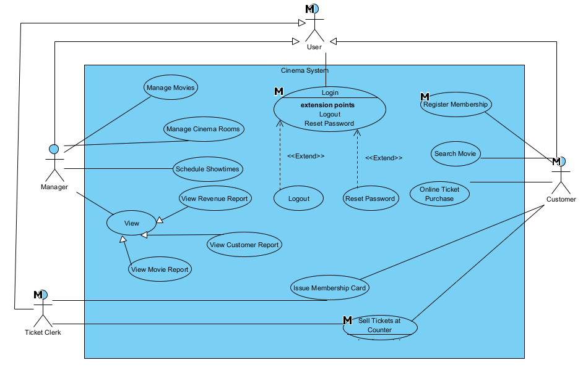

#### Hình 1.1: Biểu đồ use case tổng quan

Biểu đồ use case tổng quan cho hệ thống quản lý rạp chiếu phim được trình bày trong hình trên. Các use case được mô tả như sau:

* **Login**: Use case này cho phép người dùng đăng nhập vào hệ thống bằng tên đăng nhập và mật khẩu.
* **Logout**: Use case này cho phép người dùng thoát khỏi hệ thống sau khi hoàn thành công việc.
* **Reset Password**: Use case này cho phép người dùng đặt lại mật khẩu khi quên hoặc muốn thay đổi mật khẩu.
* **Manage Movies**: Use case này cho phép nhân viên quản lí thêm, sửa, xóa thông tin phim trong hệ thống.
* **Manage Cinema Rooms**: Use case này cho phép nhân viên quản lí thêm, sửa, xóa thông tin các phòng chiếu.
* **Schedule Showtimes**: Use case này cho phép nhân viên quản lí lên lịch chiếu phim (chọn phòng chiếu, ngày chiếu, giờ chiếu, định dạng chiếu).
* **View Movie Report**: Use case này cho phép nhân viên quản lí xem thống kê báo cáo theo phim.
* **View Customer Report**: Use case này cho phép nhân viên quản lí xem báo cáo thống kê thông tin khách hàng.
* **View Revenue Report**: Use case này cho phép nhân viên quản lí xem báo cáo doanh thu theo thời gian.
* **Sell Tickets at Counter**: Use case này cho phép nhân viên bán hàng bán vé trực tiếp cho khách tại quầy, in vé và hóa đơn sau khi thanh toán.
* **Issue Membership Card**: Use case này cho phép nhân viên bán hàng xuất thẻ thành viên cho khách hàng dựa trên thông tin cá nhân đã cung cấp.
* **Register Membership**: Use case này cho phép khách hàng đăng kí trở thành thành viên bằng cách nhập thông tin cá nhân và nhận thẻ thành viên sau khi đăng ký thành công.
* **Search Movie**: Use case này cho phép khách hàng tìm kiếm thông tin phim (tên, thể loại, ngày chiếu, định dạng chiếu).
* **Online Ticket Purchase**: Use case này cho phép khách hàng mua vé trực tuyến thông qua việc chọn phim, suất chiếu, ghế ngồi và thanh toán online.

## Vẽ và mô tả biểu đồ use case chi tiết

* 1. **Module Đăng kí thành viên**

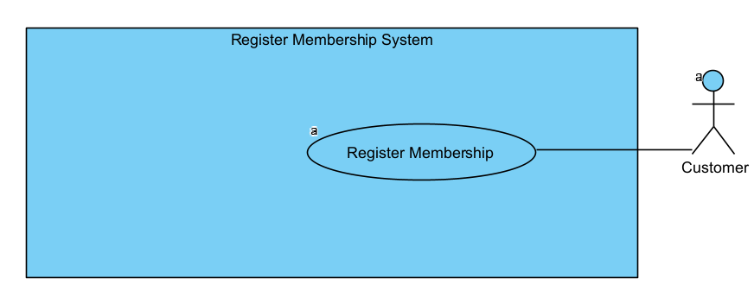

#### Hình 1.2: Biểu đồ use case chi tiết module đăng kí thành viên

Biểu đồ use case chi tiết của module đăng kí thành viên được trình bày trong hình trên. Các use case con được mô tả như sau:

* **Register Membership: UC này cho phép người dùng** đọc và đồng ý với các điều khoản dịch vụ và chính sách bảo mật rồi **tiến tới điền thông tin đăng kí thành viên thực hiện để điền các thông tin cá nhân như: họ tên, ngày sinh, số điện thoại, email, địa chỉ….**
  1. **Module Bán vé tại quầy**

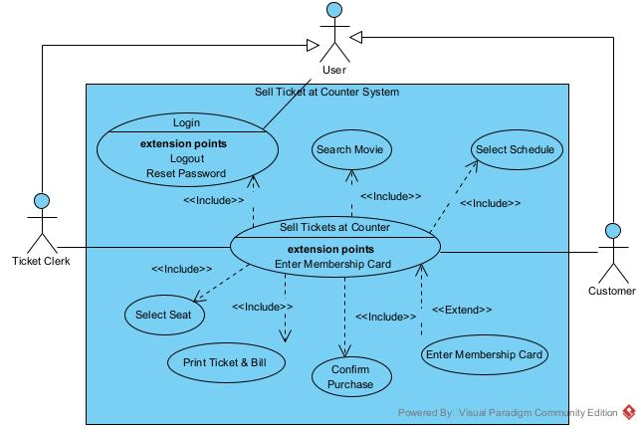

#### Hình 1.3: Biểu đồ use case chi tiết module Bán vé tại quầy

Biểu đồ use case chi tiết của module bán vé tại quầy được trình bày trong hình trên. Các use case được mô tả như sau:

* **Search Movie (Tìm kiếm phim):** UC này cho phép nhân viên tìm kiếm phim theo tên hoặc từ khóa, hệ thống trả về danh sách phim phù hợp kèm thông tin cơ bản (Mã phim, Tên phim, Thể loại, Thời lượng, Ngôn ngữ, Định dạng, Tóm tắt).
* **Select Schedule (chọn giờ chiếu/ suất chiếu):** UC cho phép nhân viên chọn suất chiếu cụ thể (Ngày, Giờ, Phòng chiếu, Định dạng).
* **Select Seat (chọn ghế):** UC cho phép nhân viên chọn ghế theo yêu cầu khách hàng dựa trên sơ đồ ghế của phòng chiếu.
* **Enter Membership Card (nhập mã thẻ thành viên)** UC mở rộng, cho phép nhập mã thẻ thành viên của khách hàng (nếu có).
  + - Hệ thống kiểm tra tính hợp lệ của mã thẻ.
    - Nếu hợp lệ → áp dụng chính sách ưu đãi (giảm giá, tích điểm).
* **Confirm Purchase( xác nhận đặt vé):** UC này hiển thị tóm tắt cơ bản các thông tin khách hàng đã lựa chọn mua kèm giá tiền từng ghế chọn, phim, phòng, lịch chiếu, tổng tiền để nhân viên bán vé thông báo lại cho khách hàng để khách hàng thanh toán trực tiếp với nhân viên.
* **Print Ticket & Bill:** Use case này cho phép hệ thống in cả vé xem phim và hóa đơn giao dịch sau khi khách hàng hoàn tất mua vé. Vé hiển thị thông tin phim, suất chiếu, ghế, giá vé,…; hóa đơn hiển thị thông tin chi tiết giao dịch gồm tổng tiền, ưu đãi áp dụng, thông tin nhân viên bán hàng,….

# CHƯƠNG 2: PHÂN TÍCH

## Scenario cho 2 module

### Scenario cho module Đăng kí thành viên

|  |  |
| --- | --- |
| Use case | **Register Membership** |
| Actor | **Customer** |
| Tiền điều kiện | Khách hàng đã truy cập vào hệ thống |
| Hậu điều kiện | Thông tin khách hàng và thẻ thành viên được lưu trong CSDL. |
| Kịch bản chính | 1. **Customer**: Truy cập vào website 2. **Màn hình đăng nhập hiển thị .** 3. **Customer:** chọn chức năng **“Đăng kí ngay”** 4. Hệ thống hiển thị màn hình đăng kí thành viên. 5. **Customer**: Nhập thông tin các nhân Click chọn checkbox **“Đồng ý với các điều khoản”** → nhấn nút **“Xác nhận”**.  |  |  |  |  |  |  |  |  |  |  |  |  |  |  |  |  |  |  |  |  |  | | --- | --- | --- | --- | --- | --- | --- | --- | --- | --- | --- | --- | --- | --- | --- | --- | --- | --- | --- | --- | --- | | |  | | --- | | **Đăng kí thành viên** |  |  |  | | --- | --- | | **Họ tên** | **Trần thanh thảo** | | **Ngày sinh** | **18/9/2004** | | **Giới tính** | **Nữ** | | **Số điện thoại** | **09190900951** | | **Email** | [Qwertyuiop13717421@gmail.com](mailto:Qwertyuiop13717421@gmail.com) | | **Tên đăng nhập** | **2zzz** | | **Mật khẩu** | **Thankthao34@** | | **Xác nhận mật khẩu** | **Thankthao34@** |  |  |  | | --- | --- | | **Đồng ý với các điều khoản** | **Xác nhận đăng ký** | | **Chọn** | |  1. **Hệ thống và** hiển thị thông báo popup mã thành viên của bạn thông báo: **“Đăng ký thành viên thành công Mã thành viên của bạn là ….”**. 2. Customer click ok 3. Hệ thống Tự động điều hướng về **Trang chủ**. |
| Ngoại lệ | **3.1 Bỏ trống dữ liệu bắt buộc**   * Hệ thống kiểm tra phát hiện trường dữ liệu còn trống → hiển thị thông báo lỗi: “Vui lòng điền đầy đủ thông tin” → Người dùng quay lại giao diện nhập dữ liệu.   **4.1 Sai định dạng dữ liệu**   * Email không đúng chuẩn → thông báo “Email không hợp lệ”. * Số điện thoại không đúng định dạng quốc gia → thông báo “Số điện thoại không hợp lệ”. * Mật khẩu không đạt yêu cầu (ít hơn 8 ký tự, thiếu chữ hoa, chữ thường, số) → thông báo “Mật khẩu không đạt yêu cầu”. * Mật khẩu xác nhận không trùng với mật khẩu → thông báo “Mật khẩu xác nhận không khớp”. * Người dùng dưới 13 tuổi → thông báo “Bạn chưa đủ tuổi để đăng ký”.   **4.2 Thông tin trùng lặp trong CSDL**   * Hệ thống phát hiện Email đã tồn tại → hiển thị thông báo “Email đã được đăng ký”. * Hệ thống phát hiện Số điện thoại đã tồn tại → hiển thị thông báo “Số điện thoại đã được đăng ký”. * Người dùng cần nhập lại thông tin mới. |

##### Bảng 2.1: Scenario module Đăng kí thành viên

### Scenario cho module Bán vé tại quầy

|  |  |
| --- | --- |
| Use case | **Sell Tickets at Counter** |
| Actor | **Ticket Clerk, Khách hàng** (dùng luồng chính là khách hàng ko có mã thành viên~ khách vãng lai) |
| Tiền điều kiện | **Ticket Clerk** đã **đăng nhập** thành công vào hệ thống. |
| Hậu điều kiện | **Khách hàng** mua thành công vé xem phim tại quầy vé, ghế chuyển trạng thái **Đã bán**, thông tin **vé và hóa đơn** được lưu thành công trong csdl. |
| Kịch bản chính | 1. **Ticket Clerk** sau khi đăng nhập m**àn hình chính hiện ra với 2 chức năng chính là: “Xuất thẻ thành viên” và “Bán vé”** 2. **Ticket Clerk** chọn chức năng **“Bán vé”** trên giao diện chính. 3. **Hệ thống** hiển thị giao diện **Danh sách phim**, có ô nhập từ khóa, núi tìm kiếm, danh sách các phim đang chiếu sẵn có. 4. **Ticket Clerk** hỏi khách hàng tên phim 5. Khách hàng trả lời muốn xem phim “Mưa Đỏ” 6. Ticket Clerk nhập từ khóa tìm kiếm và bấm và tìm kiếm. 7. **Hệ thống** hiển thị danh sách phim khớp với từ khóa vừa nhập gồm:  * Tên phim = Mưa Đỏ * Nút tìm kiếm * Bảng hiển thị danh sách phim khớp với từ khóa.  |  |  |  |  | | --- | --- | --- | --- | | STT | Tên phim | Thể loại | Trạng thái | | 1 | Mưa Đỏ | Lịch sử, chiến tranh, chính kịch | Đang chiếu | | 2 | Thợ Săn: Cuộc Chiến Mùa Đông | Hành động, phiêu lưu | Ngừng chiếu | | 3 | Captain America: Chiến Binh Mùa Đông | Siêu anh hùng, hành động | Ngừng chiếu |  1. **Ticket Clerk** click vào dòng đầu tiên. 2. **Hệ thống** hiển thị thông tin phim và danh sách **các suất chiếu của 3 ngày gần đây nhất và nút back**  |  |  |  |  | | --- | --- | --- | --- | | 08:30  90k | 09:30  120k | 10:00  150k | 11:00  90k | | 13:30  120k | 14:30  90k | 16:30  120k | 17:30  90k | | 20:00  120k | 20:30  150k | 21:30  90k | 22:30  50k |  1. **Ticket Clerk** hỏi khách hàng suất chiếu muốn xem 2. Khách chọn suất lúc 20:00 3. **Ticket Clerk** chọn suất chiếu cho khách. 4. **Hệ thống** hiển thị thông tin chi tiết của lịch chiếu ấy gồm phòng chiếu, ngày chiếu, giờ chiếu, giá cơ bản cùng nút **đồng ý**. 5. **Ticket Clerk** chọn đồng ý. 6. Hệ thống hiển thị các ghế của phòng trong lịch: **giá ghế, kí hiệu từng loại ghế, tình trạng ghế, giá tổng, ô nhập mã thẻ thành viên, nút tiếp tục, nút quay lại** chiếu khách chọn kèm nút tiếp tục sau khi chọn xong các ghế đã đặt.  |  |  |  |  |  |  |  |  | | --- | --- | --- | --- | --- | --- | --- | --- | |  | 1 | 2 | 3 | 4 | 5 | 6 | 7 | | A |  |  |  |  |  |  |  | | B |  |  |  |  |  |  |  | | C |  |  |  |  |  |  |  | | D |  |  |  |  |  |  |  | | E |  |  |  |  |  |  |  | | F |  |  |  |  |  |  |  | | G |  |  |  |  |  |  |  |  1. **Ticket Clerk** hỏi khách ghế muốn chọn và mã thẻ thành viên nhập 2. Khách trả lời ghế muốn chọn là E6 và E7 và không có mã thành viên. 3. **Ticket Clerk** chọn ghế click vào 2 ghế rồi chọn next. 4. Hệ thống hiển thị phim lựa chọn, suất chiếu, phòng chiếu, ghế lựa chọn tổng, nút xác nhận và lập hóa đơn, nút quay lại chọn ghế 5. **Ticket Clerk** thông báo chi phí cho khách hàng 6. Khách hàng thanh toán với **Ticket Clerk**: Quét QR tại quầy và thanh toán. 7. **Ticket Clerk** xác nhận đã thanh toán và click vào “xác nhận và lập hóa đơn”. 8. Hệ thống hiển thị thông báo lưu hóa đơn thành công hiện nút in hóa đơn. 9. **Ticket Clerk** chọn **in hóa đơn** 10. Hệ thống hiển thị một trang in hóa đơn với đầy đủ các thông tin:  * Thông tin về nhân viên * Thông tin về phim/suất/phòng * Thông tin chi tiết vé(giá chi tiết vs loại) * Tổng hóa đơn, thời gian lưu hóa đơn, mã hóa đơn * Nút in hóa đơn  1. **Ticket Clerk** chọn vào in hóa đơn và thực hiện in rồi giao vé cho khách |
| Ngoại lệ | * 1. **Không tìm thấy phim:** Hệ thống báo “Không có phim phù hợp” → quay lại bước nhập từ khóa (B6).   **24.1** Ghế đã bị đặt trước đó Hệ thống báo: **“Lỗi: Một hoặc nhiều ghế bạn chọn đã bị đặt. Vui lòng đặt lại” đồng thời chuyển hướng về trang chọn ghế.** → quay lại từ bước 15 |

##### Bảng 2.2: Scenario module Bán vé tại quầy

## Sơ đồ lớp thực thể của hệ thống

### Mô tả hệ thống trong một đoạn văn

**Hệ thống** được thiết kế để hỗ trợ **người dùng** nói chung và **nhân viên** **quản lý**, **nhân viên** **bán hàng**, **khách hàng** nói riêng trong việc thực hiện các **chức năng** liên quan đến **hoạt động** của **rạp chiếu phim**. **Khách hàng** có thể đăng ký thành viên hoặc cũng có mua **vé** trực tuyến bằng cách cáchdùng **tài khoản** đăng nhập vào **hệ thống** và nhận **hóa đơn online** để tới **quầy** nhận **vé**, hoặc mua **vé** trực tiếp tại **quầy** **vé** thông qua **thao tác** của **nhân viên** **bán hàng**. **Nhân viên** **bán hàng** thực hiện **quy trình** **bán vé** tại **quầy** bằng cáchdùng **tài khoản** đăng nhập vào **hệ thống** chọn **menu** **bán vé**, hỏi **khách hàng** về **tên** **phim**, sử dụng **chức năng** tìm kiếm **phim** để hiển thị **danh sách** **kết quả**, chọn **phim**, **suất chiếu**, và **ghế** từ **sơ đồ** **phòng chiếu**, nhập **mã thẻ** **khách hàng** thân thiết nếu có để áp dụng **ưu đãi**, xác nhận mua **vé**, và hỗ trợ thanh toán bằng **tiền mặt** hoặc quét QR và dưới xác nhận của **nhân viên bán hàng** chuyển tiếp tới in **vé** xem **phim** và **hóa đơn offline**. **Nhân viên** **bán hàng** cũng có thể xuất **thẻ** **thành viên** bằng cách nhập **thông tin** của **khách hàng** vào **hệ thống** truy cứu **thời gian** **cấp phát** **thẻ** và báo gửi khách **thẻ**. **Nhân viên** **quản lý** có thể xem báo cáo **thống kê về** **phim**, xem **thống kê** **về khách hàng** và **thống kê** **về doanh thu**, đồng thời cũng có thể lên **suất chiếu** bằng cách chọn **phim**, **phòng chiếu**, **thời gian** **chiếu** và **giá vé cơ bản**, cũng như quản lý thông tin phim (**tên** **phim**, **thể loại**,…. **)** và **phòng chiếu** (**số lượng** **ghế**, **tên phòng**…) thông qua các **thao tác** thêm, sửa, hoặc xóa trên **hệ thống**.

### Trích các danh từ xuất hiện trong đoạn văn

* **Các danh từ liên quan đến người:** người dùng, Nhân viên, Nhân viên quản lý, Nhân viên bán hàng, Khách hàng.
* **Các danh từ liên quan đến vật:** Rạp chiếu phim, Vé, Ghế, Hóa đơn, hóa đơn online, hóa đơn offline, Thẻ thành viên, Phòng chiếu, tiền mặt.
* **Các danh từ liên quan đến thông tin**: Phim, suất chiếu, sơ đồ phòng chiếu, Danh sách kết quả,Ưu đãi, Mã thẻ khách hàng, Tên phim, Hệ thống, Chức năng, Hoạt động, Thông tin, tài khoản,Thời gian cấp phát thẻ, thống kê về khách hàng, thống kê về phim, thống kê về doanh thu, Thời gian chiếu, Giá vé cơ bản, Thể loại, Số lượng ghế, tên phòng

### Đánh giá và lựa chọn các danh từ làm lớp thực thể hoặc thuộc tính

* **Các danh từ trừu tượng:** Hệ thống, Chức năng, Hoạt động, Thông tin, Rạp chiếu phim, danh sách kết quả, sơ đồ phòng chiếu, tiền mặt, ưu đãi, tài khoản. → loại
* **Các danh từ liên quan đến người:**
  + Người dùng → User: username, password, fullname, birthday, gender, phone, email, role.
  + Nhân viên kế thừa lớp User →Employee: có thêm position, salary
  + Nhân viên quản lý kế thừa lớp User → Manager
  + Nhân viên bán hàng kế thừa lớp User → TicketClerk: có thêm kpi, code
  + Khách hàng kế thừa lớp User → Costomer
  + Các danh từ liên quan đến vật:
  + Vé →Ticket: seatSchedule, price
  + Ghế → Seat: name, description, priceMultiplier, position.
  + Hóa đơn → Bill:customer, tickets, pointEx, totalPrice, creataDate
  + Hóa đơn offline → OfflineBill kế thừa từ Bill ngoài ra còn có các thông tin: ticketClerk.
  + Hóa đơn Onnline → OnlineBill kế thừa từ Bill ngoài ra còn có các thông tin: billingEmail, contactPhone.
  + Thẻ thành viên → MembershipCard: cardNumber, registrationDate, reward_points, customer.
  + Phòng chiếu → Room: name, capacity, description, seats.
* **Các danh từ liên quan đến thông tin:**
  + Phim → Movie: name, category, description, poster, active
  + Suất chiếu → Schedule: movie, date, room, baseprice, startTime, endTime
  + Mã thẻ khách hàng là thuộc tính cardNumber trong lớp MembershipCard
  + Tên phim là thuộc tính name của lớp Movie
  + Thời gian cấp phát thẻ là thuộc tính registrationDate của lớp MembershipCard.
  + thống kê về khách hàng →CustomerStatistics.
  + thống kê về phim → MovieStatistics.
  + thống kê về doanh thu → RevenueSatisctic
  + số lượng ghế là thuộc tính capacity của class Room.
  + Giá vé cơ bản là thuộc tính baseprice của class Schedule.
  + Thể loại là thuộc tính category của class Movie.
  + Tên phòng là thuộc tính name của class Room.

### Xác định quan hệ số lượng giữa các thực thể

* Một **Room** có nhiều **Schedule** chiếu phim→ Quan hệ giữa **Room** và **Schedule** là **1-n**
* Một **Movie** có nhiều **Schedule** chiếu phim → Quan hệ giữa **Movie** và **Schedule** là **1-n**
* Một **Schedule** có thể bán nhiều **Ticket** → Quan hệ giữa **Schedule** và **Ticket** là **1-n**
* Một **Seat** có thể bán trong nhiều **Schedule**, một Schedule có thể có nhiều Seat → đề xuất lớp **SeatSchedule** để quản lý ghế trống trong lịch chiếu có thêm thuộc tính **status**.
* Một **Customer** có nhiều **Bill** → Quan hệ giữa **Bill** và **Customer** là **1-n**
* Một **TicketClerk** tạo ra nhiều **OfflineBill** → Quan hệ giữa **OfflineBill** và **TicketClerk** là **1-n**
* Một **Bill** bao gồm nhiều **Ticket** → Quan hệ giữa **Bill** và **Ticket** là **1-n**
* Quan hệ giữa Bill với OnlineBill và OfflineBill là quan hệ kế thừa cha – con với Bill là lớp cha, OnlineBill và OfflineBill là lớp con
* Quan hệ giữa User với Employee và Customer là quan hệ kế thừa cha – con với User là lớp cha, Employee và Custom là lớp con
* Một MovieStatistics kế thừa từ 1 Movie
* Một CustomerStatistics kế thừa từ 1 Customer.

### Xác định quan hệ đối tượng giữa các thực thể

* **Employee** kế thừa từ lớp **User**
* **Manager** kế thừa từ lớp **Employee**
* **TicketClerk** kế thừa từ lớp **Employee**
* **Customer** kế thừa từ lớp **User**
* **MembershipCard** chứa thông tin về **Customer**
* **Bill** chứa thông tin về **Customer**
* **OfflineBill** chứa thông tin về **TicketClerk**
* **Bill** chứa thông tin về **Ticket**
* **Ticket** chứa thông tin về **Schedule**
* **Ticket** chứa thông tin về **SeatSchedule**
* **SeatSchedule** chứa thông tin về **Seat**
* **SeatSchedule** chứa thông tin về **Schedule.**
* **Schedule** chứa thông tin về **Movie.**
* **Schedule** chứa thông tin về **Room**
* **Seat** là thành phần của **Room**
* **MovieStatistics** kế thừa từ class **Movie**
* **CustomerStatistics** kế thừa từ class **Customer**

→ **Từ đó thu được biểu đồ lớp thực thể phân tích**

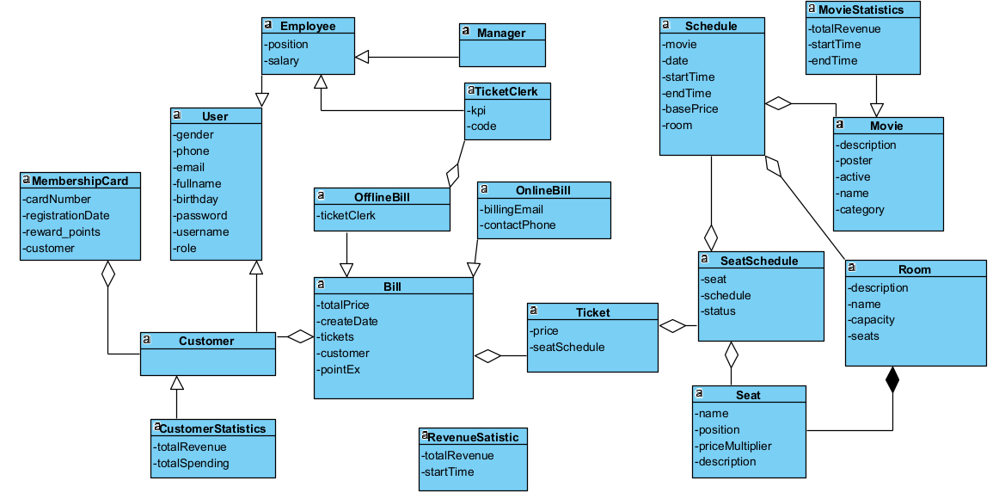

#### Hình 2.1: Sơ đồ lớp thực thể phân tích hệ thống Rạp chiếu phim

## Trích và vẽ biểu đồ lớp cho module

### Module Đăng kí thành viên

* Ban đầu, giao diện mở đầu của hệ thống -> đề xuất lớp **Login**, cần các thành phần: chọn đăng kí thành viên: kiểu submit
* Giao diện đăng kí thành viên -> đề xuất lớp **Register**, cần có các thành phần:
  + Nhập họ và tên: kiểu input
  + Nhập ngày sinh: kiểu input
  + Chọn giới tính: kiểu input
  + Nhập số điện thoại: kiểu input
  + Nhập email: kiểu input
  + Nhập tên đăng nhập: kiểu input
  + Nhập mật khẩu: kiểu input
  + Checkbox “Đồng ý với điều khoản”: kiểu input
  + Nút “Xác nhận đăng ký”: kiểu submit
  + Hiển thị điều khoản dịch vụ và chính sách bảo mật: kiểu link
* Sau khi nhấn submit, hệ thống xử lý ngầm:
  + Sinh mã thẻ thành viên duy nhất+ Lưu thông tin người dùng vào CSDL
  + Input: thông tin đã đăng kí của người dùng
  + Output: mã thẻ thành viên đã được sinh và thông báo thành công
  + Method: **saveCostumer ()** → gán cho lớp Customer.
* Kết quả thu được biểu đồ lớp:

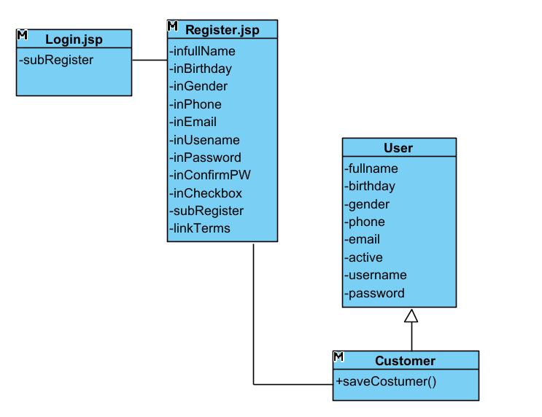

#### Hình 2.2: Sơ đồ lớp module đăng kí thành viên

### Module Bán vé tại quầy

* **Ban đầu**, giao diện chính của nhân viên bán vé → đề xuất lớp **MainSeller**, cần có:
  + Chọn chức năng “Bán vé”: kiểu submit
* **Giao diện tìm kiếm phim** → đề xuất lớp **SearchMovie**, cần có:
  + Ô nhập từ khóa: kiểu input
  + Nút tìm kiếm: kiểu submit
  + Danh sách kết quả phim: vừa output vừa submit
* **Để có danh sách kết quả phim, cần xử lý trước từ dưới hệ thống:**
  + Tìm phim theo từ khóa
  + Input: từ khóa
  + Output: danh sách **Movie**
  + Method: searchByKeyword(), getAllMovies()→ gán cho lớp **Movie**
  + **Method: getById() để lấy thông tin chi tiết một của phim(hàm sẽ xuất hiện trong xử lý session nhưng ko thuộc luồng chính nghiệp vụ)**
* **Giao diện chọn suất chiếu** → đề xuất lớp **Schedule**, cần có:
  + Danh sách suất chiếu: vừa output vừa submit
  + Nút quay lại: kiểu submit
* **Để có các danh sách suất chiếu, cần xử lý trước từ dưới hệ thống:**
  + Tìm các suất chiếu của phim
  + Input: Movie, ngày
  + Output: danh sách **Schedule**
  + Method: findByMovie () → gán cho lớp **Schedule**
  + **Method: getById() để lấy thông tin của một suất chiếu(hàm sẽ xuất hiện trong xử lý nhưng ko thuộc luồng chính nghiệp vụ)**
* **Giao diện chọn ghế** → đề xuất lớp **SeatMap**, cần có:
  + Sơ đồ ghế: vừa output vừa input
  + Nút tiếp tục: kiểu submit
  + Thanh nhập thẻ thành viên: kiểu input
  + Nút xác nhận cạnh thanh nhập thẻ kiểu submit.
* **Để có sơ đồ ghế, cần xử lý trước từ dưới hệ thống:**
  + Lấy danh sách ghế của phòng đã chọn suất chiếu
  + Input: Room
  + Output: danh sách **Seat**
  + Method: findSeatSchedule() → gán cho lớp **SeatSchedule**
  + **Method: getById() lấy chi tiết thông tin của ghế. (hàm sẽ xuất hiện trong xử lý nhưng ko thuộc luồng chính nghiệp vụ)**
* **Bước giao diện xác nhận chuẩn bị in vé và hóa đơn** → đề xuất lớp **TicketnBill**, cần có:
  + Nút xác nhận: kiểu submit
  + Nút quay lại: kiểu submit
  + Tab hiển thị **thông tin đã mua, giá tổng**: kiểu output
* **Sau khi bấm nút xác nhận dưới hệ thống sẽ xử lý thêm vé và bill vào cơ sở dữ liệu, update lại trạng thái ghế, đề xuất:**
  + **Method: checkSeatSchedule() kiểm tra ghế đang đặt còn trống không gán cho lớp SeatSchedule**
  + **Method: saveOfflineBill() gán cho lớp OfflineBill**
* **Bước giao diện bị in vé và hóa đơn** → đề xuất lớp **Print**, cần có:
  + Nút in: kiểu submit
  + Tab hiển thị **thông tin đã mua, giá tổng**: kiểu output
* **Để có được thông tin chi tiết hóa đơn đã mua, đề xuất:**
  + **Method: getOfflineBill() gán cho lớp OfflineBill**

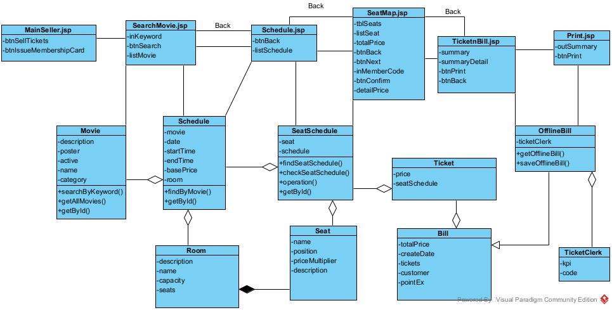

#### Hình 2.3: Sơ đồ lớp module Bán vé tại quầy

## Vẽ biểu đồ trạng thái cho 2 module

### Module Đăng kí thành viên

* Biểu đồ trạng thái của modul được trình bày như sau:
* Tại giao diện chính của Costumer, hệ thống chuyển sang giao diện đăng ký khi chức năng “Đăng ký thành viên” được chọn.
* Tại giao diện đăng ký, khi client nhập đầy đủ thông tin, tick chọn đồng ý điều khoản và nhấn nút Xác nhận, hệ thống sẽ lưu thông tin tài khoản, tự động sinh mã thẻ thành viên rồi quay về giao diện chính.
* **Thu được biểu đồ trạng thái:**

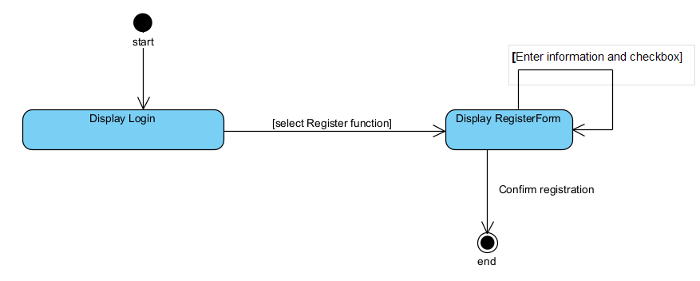

#### Hình 2.4: Sơ đồ trạng thái module Đăng kí thành viên

### Module Bán vé tại quầy

* Biểu đồ trạng thái của modul được trình bày như sau:
  + Tại giao diện chính của nhân viên bán vé, khi nhân viên chọn chức năng Bán vé, hệ thống chuyển sang giao diện tìm kiếm phim.
  + Tại giao diện tìm kiếm phim, khi nhân viên nhập từ khóa và chọn một phim, hệ thống sẽ chuyển sang giao diện chọn suất chiếu.
  + Tại giao diện chọn suất chiếu, khi nhân viên chọn một suất chiếu, hệ thống sẽ chuyển sang giao diện chọn ghế.
  + Tại giao diện chọn ghế, khi nhân viên chọn ghế hợp lệ và tiếp tục, hệ thống sẽ chuyển sang giao diện xác nhận đặt vé
  + Tại giao diện xác nhận đặt vé nhân nhiên chọn xác nhận, hệ thống hệ thống lưu thông tin vé và hóa đơn,chuyển sang màn hình in.
  + Tại giao diện in vé và hóa đơn , sau khi xác nhận in kết thúc module
* **Thu được biểu đồ trạng thái:**

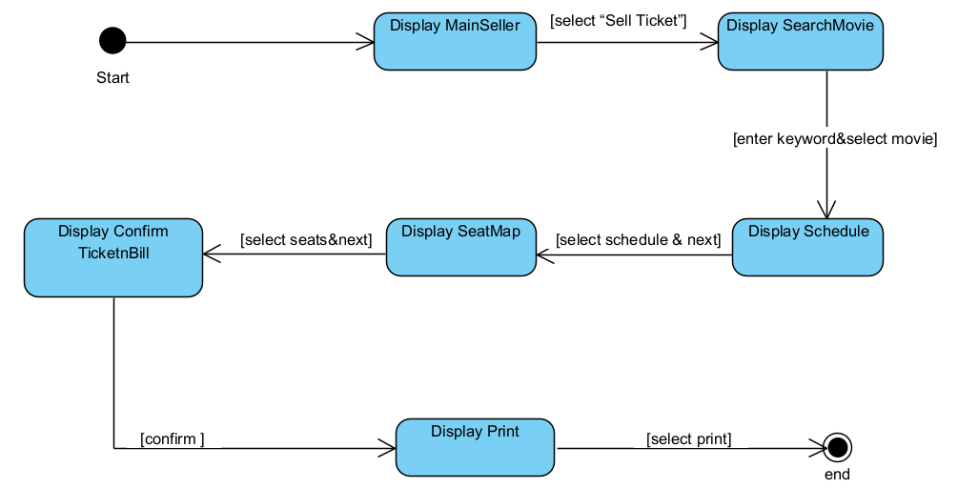

#### Hình 2.5: Sơ đồ trạng thái module Bán vé tại quầy

## Viết kịch bản chi tiết ver 2.0 và biểu đồ giao tiếp

### Module Đăng kí thành viên

1. Tại giao diện login Customer sau khi truy cập, click chọn “Đăng ký thành viên”.
2. Lớp Login gọi lớp Register.
3. Register hiển thị form nhập thông tin cá nhân (họ tên, ngày sinh, giới tính, số điện thoại, email, tên đăng nhập, mật khẩu, xác nhận mật khẩu, checkbox đồng ý điều khoản).
4. Customer nhập thông tin đầy đủ, tick chọn đồng ý điều khoản và nhấn nút Xác nhận.
5. Register gọi lớp Customer
6. Customer yêu cầu saveCustomer() để lưu thông tin vào CSDL.
7. Customer trả kết quả lưu thành công về Register.
8. Register hiển thị popup thông báo thành công và kèm mã thành viên đã được tạo.

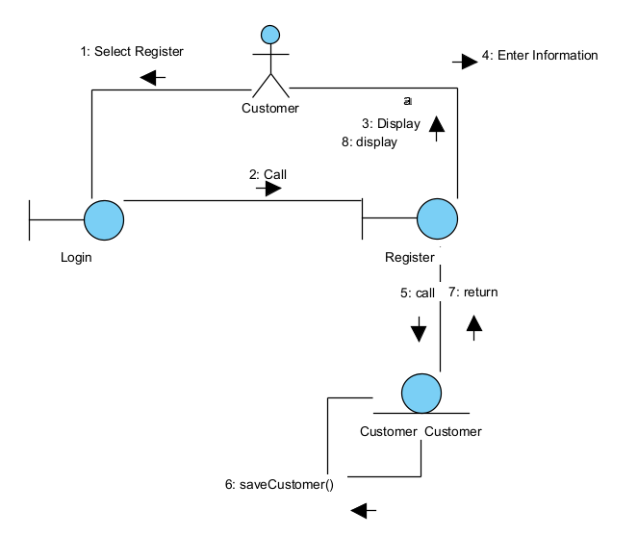

#### Hình 2.6: Biểu đồ giao tiếp module Đăng kí thành viên

### Module Bán vé tại quầy

1. Sau khi nhân viên đăng nhập vào hệ thống Trang MainSellerTại giao diện chính của nhân viên bán vé nhân viên chọn chức năng Bán vé tại quầy.
2. MainSeller gọi đến giao diện SearchMovie
3. SearchMovie gọi Movie.
4. Movie hiện các phim có đang chiếu lên.
5. Movie trả lại kết quả cho SearchMovie.
6. SearchMovie hiển thị
7. Nhân viên hỏi khách phim muốn xem
8. Khách trả lời.
9. Nhân viên nhập keyword và bấm Tìm kiếm
10. SearchMovie gọi Movie
11. Movie tìm kiếm các phim.
12. Movie trả về cho SearchMovie
13. SearchMovie hiển thị danh sách phim tìm kiếm.
14. Nhân viên chọn 1 phim
15. SearchMovie gọi giao diện Schedule
16. Giao diện Schedule gọi lớp Schedule.
17. Lớp Schedule lấy các lịch chiếu của phim theo ngày lên
18. Lớp Schedule trả về cho giao diện Schedule.
19. Schedule hiển thị danh sách suất chiếu và thông tin phim đã chọn theo mốc thời gian(nếu ko có thông báo nay đã hết suất) và chỉ có những suất phim nào có thời gian bắt đầu muộn hơn hiện tại mới cho phép chọn.
20. Nhân viên hỏi khách muốn giờ nào.
21. Khách chọn.
22. Nhân viên nhấn chọn lịch chiếu và bấm tiếp tục.
23. Schedule gọi đến giao diện SeatMap
24. SeatMap gọi lớp SeatSchedule.
25. SeatSchedule lấy thông tin các ghế có trong lịch chiếu lên
26. SeatSchedule trả kết quả cho SeatMap
27. SeatMap hiển thị thông tin các ghế trong lịch chiếu
28. Nhân viên hỏi khách muốn ghế nào
29. khách trả lời.
30. Nhân viên click chọn ghế và bấm Next.
31. SeatMap gọi đến TicketnBill
32. TicketnBill hiển thị
33. Nhân viên đọc lại cho khách
34. Khách đồng ý thanh toán
35. Nhân viên bấm Xác nhận và lập hóa đơn
36. TicketnBill gọi đến SeatChedule
37. SeatSchedule xác nhận ghế vẫn còn trống nếu ghế đã bị chiếm chỗ thì báo không thành công trở về trang chọn ghế.
38. SeatSchedule trả kết quả cho TicketnBill.
39. TicketnBill gọi tới OfflineBill.
40. OfflineBill lưu hóa đơn vé vào cơ sở dữ liệu.
41. OfflineBill trả lại kết quả cho TicketnBill.
42. TicketnBill hiển thị thông báo lưu thành công hiện nút in vé.
43. Nhân viên bấm in vé
44. TicketnBill gọi Print
45. Print gọi OfflineBill
46. OfflineBill dùng phương thức để lấy hóa đơn vừa lưu lên
47. OfflineBill trả kết quả cho Print
48. Print Hiển thị cho nhân viên để tên tiêu đề là thẻ vào phòng chiếu phim các thông tin cơ bản nhất.
49. Nhân viên chọn in để thực hiện in thông tin vé + hóa đơn cho khách.

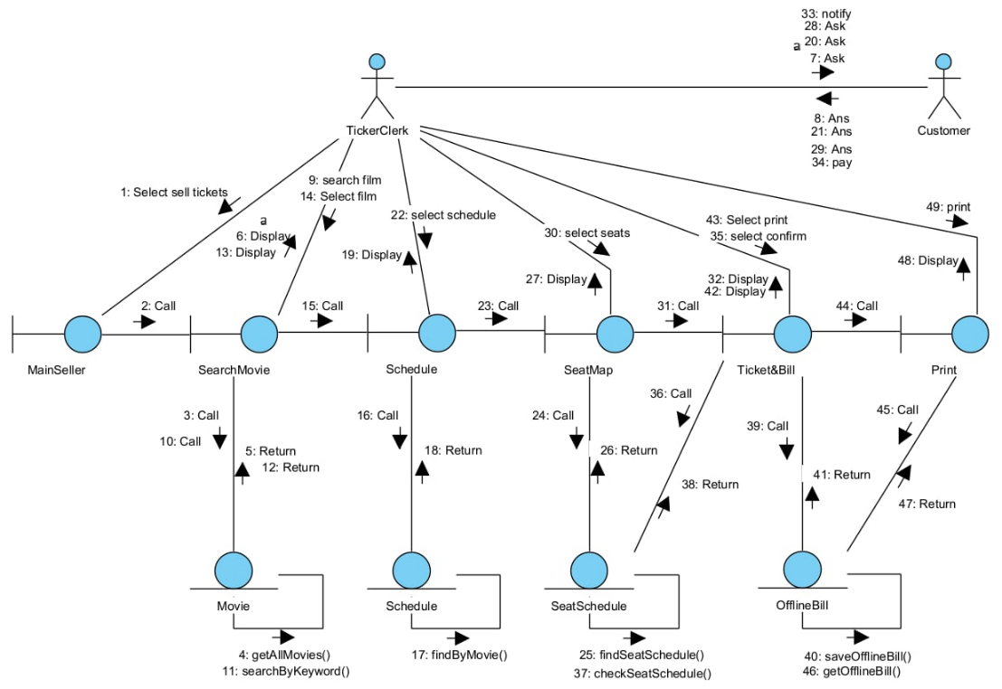

#### Hình 2.7: Biểu đồ giao tiếp module Bán vé tại quầy

## Vẽ biểu đồ tuần tự cho module từ biểu đồ giao tiếp

### Module Đăng kí thành viên

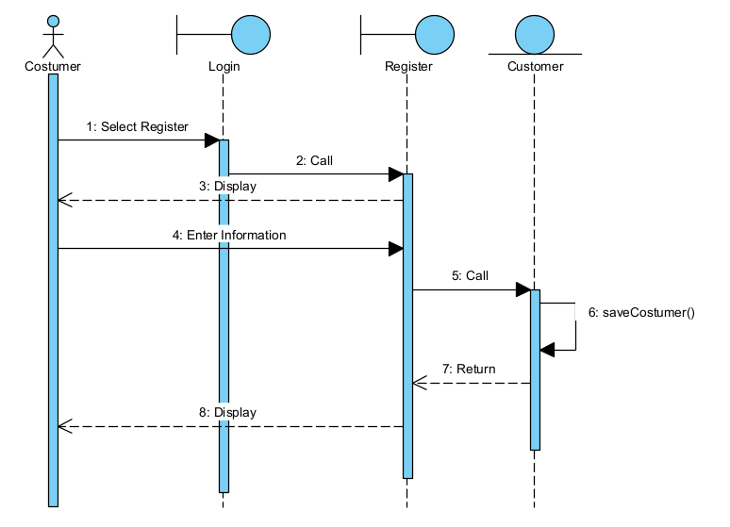

#### Hình 2.8: Biểu đồ tuần tự module Đăng kí thành viên

### Module Bán vé tại quầy

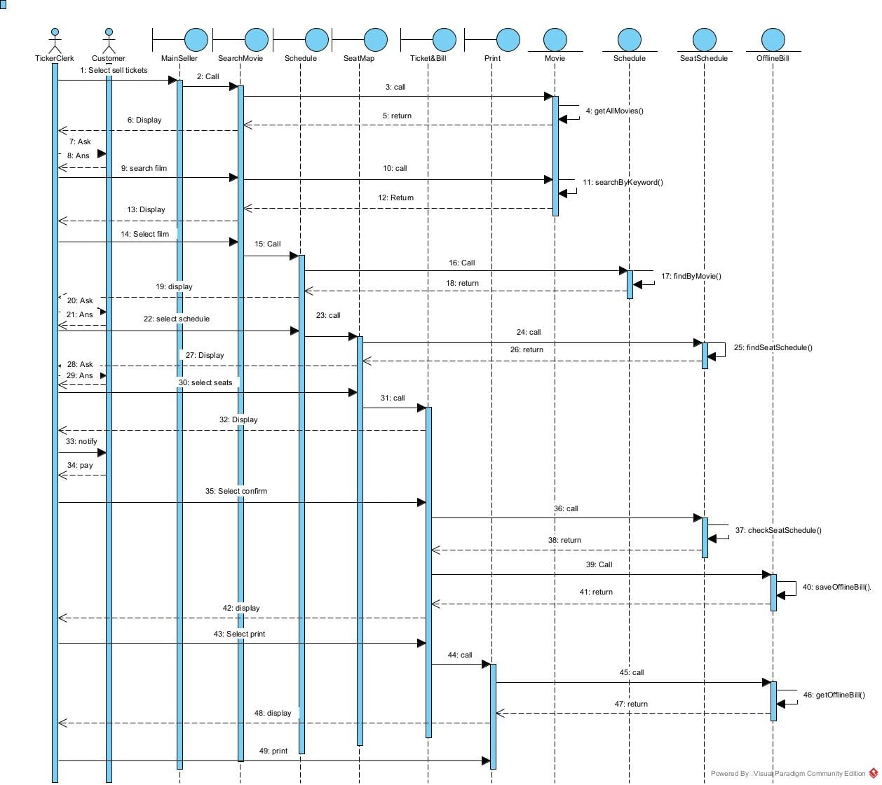

#### Hình 2.9: Biểu đồ tuần tự module Bán vé tại quầy

# 

# CHƯƠNG 3: THIẾT KẾ

## Module Đăng kí thành viên

### Thiết kế giao diện

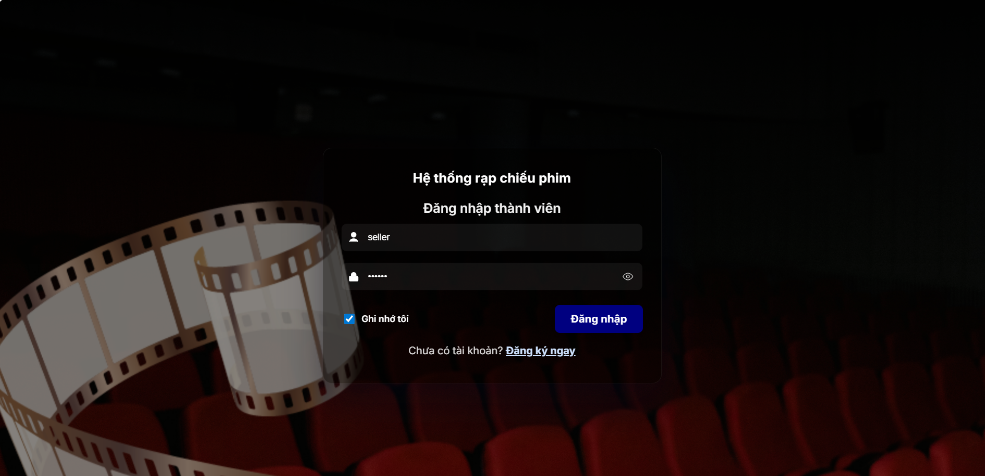

#### Hình 3.1: Giao diện khi vào hệ thống Login.jsp

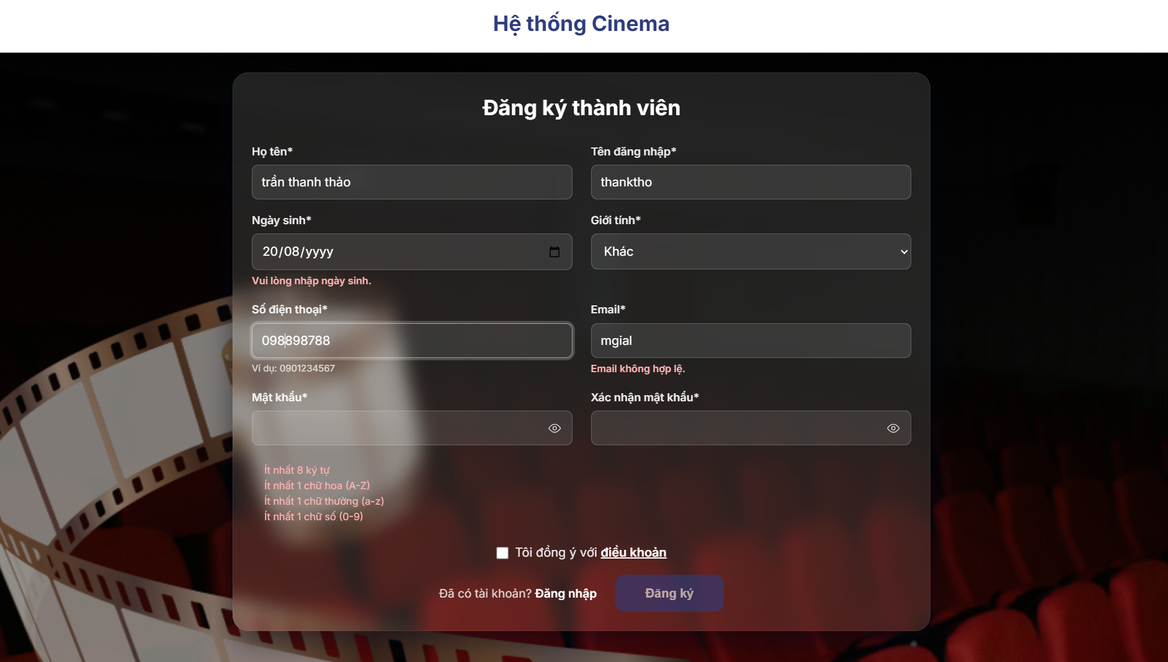

#### Hình 3.2: Giao diện đăng kí thành viên Register.jsp

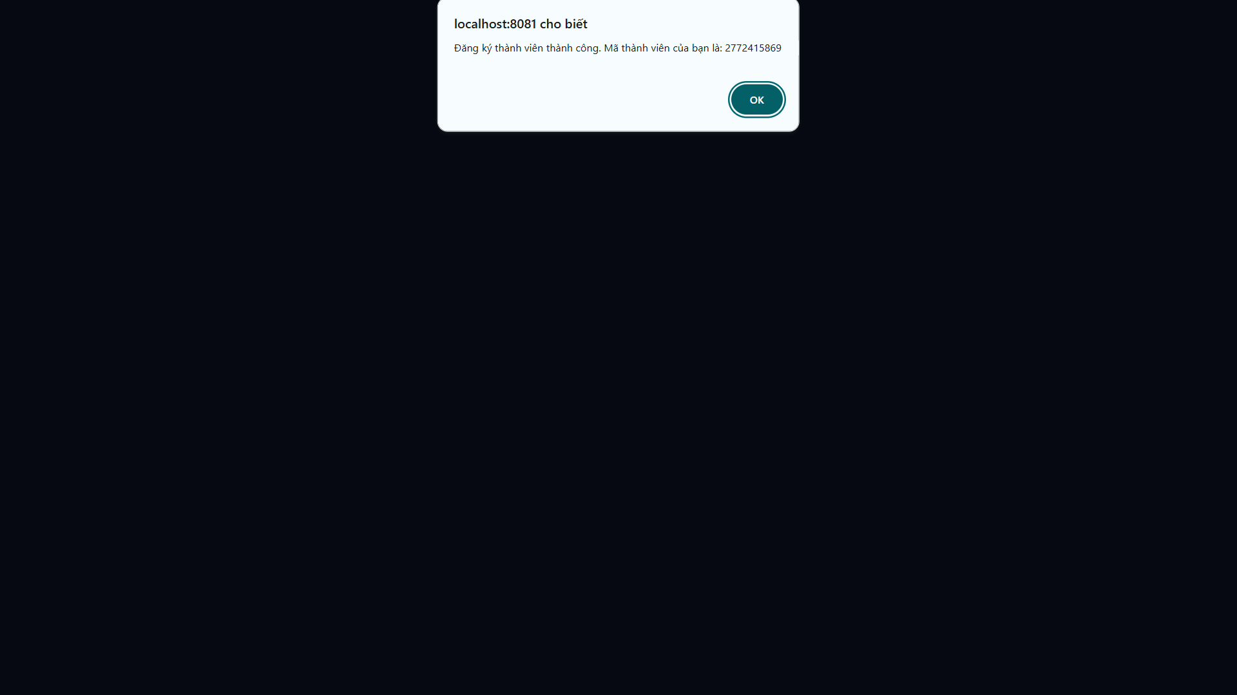

#### Hình 3.3: Giao diện hiện thông báo khi đăng kí thành công Register.jsp

### Sơ đồ lớp module

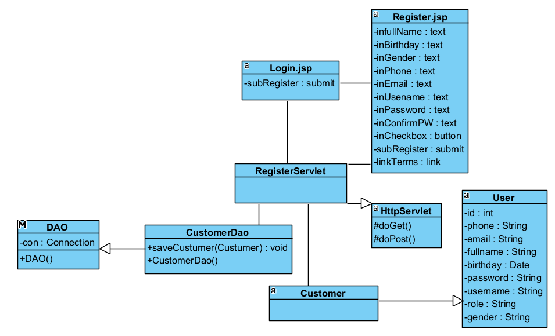

#### Hình 3.4: Sơ đồ lớp module Đăng kí thành viên

### Sơ đồ hoạt động

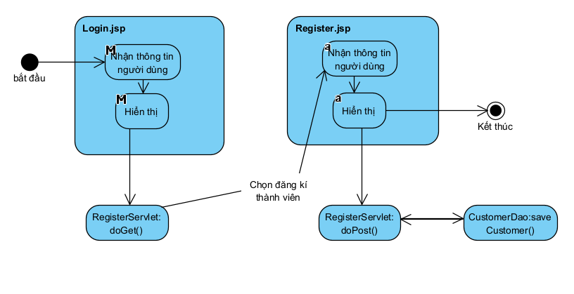

#### Hình 3.5: Sơ đồ hoạt động module Đăng kí thành viên

### Scenario ver3.0

1. Tại giao diện login người dùng chọn click chọn Đăng kí ngay.
2. Trang Login.jsp gọi lớp RegisterServlet.
3. RegisterServlet dùng phương thức doGet()
4. Hàm doGet() gọi sang trang Register.jsp
5. Register.jsp hiển thị form nhập thông tin cá nhân (họ tên, ngày sinh, giới tính, số điện thoại, email, tên đăng nhập, mật khẩu, xác nhận mật khẩu, checkbox đồng ý điều khoản).
6. Customer nhập thông tin đầy đủ, tick chọn đồng ý điều khoản và nhấn nút Register.
7. Register.jsp gọi lớp RegisterServlet.
8. RegisterServlet gọi phương thức doPost().
9. phương thức doPost() gọi Customer để đóng gói thông tin thực thể.
10. Customer đóng gói thông tin thực thể.
11. Customer trả kết quả cho hàm doPost().
12. Hàm doPost() gọi CustomerDao
13. CustomerDao gọi phương thức saveCustomer (Customer customer) thực hiện lưu thông tin khách đồng thời sinh mã thẻ khách hàng mặc định vào csdl.
14. CustomerDao trả lại kết quả cho RegisterServlet.
15. RegisterServlet trả về cho Register.jsp
16. Register.jsp hiển thị thông báo thành công kèm mã thành viên cho người dùng
17. Customer click ok
18. Hệ thống điều hướng về trang login.
19. Trang Login hiển thị cho người dùng.

### Sơ đồ tuần tự

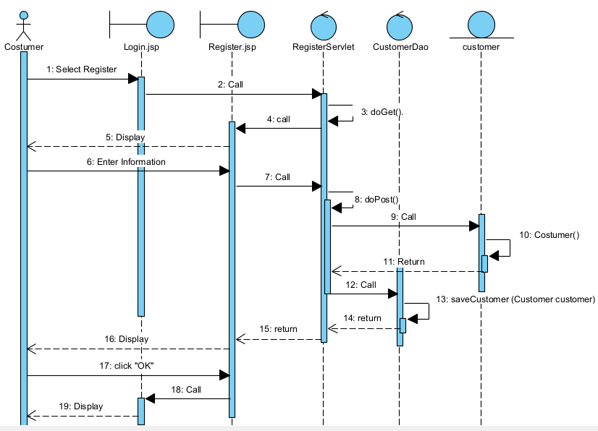

#### Hình 3.6: Sơ đồ tuần tự module đăng kí thành viên

## Module Bán vé tại quầy

### Thiết kế giao diện

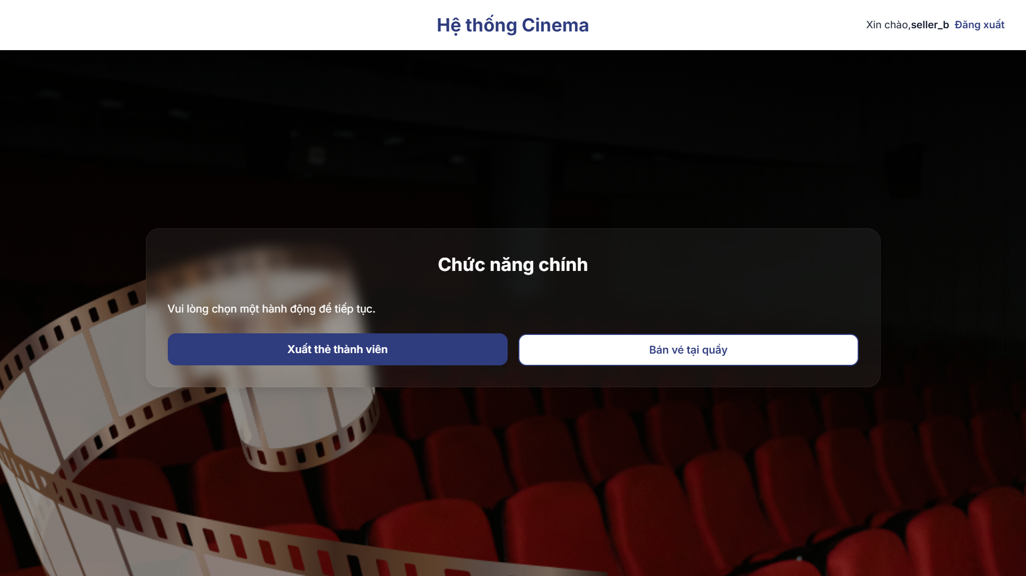

#### Hình 3.7: Giao diện trang chủ chính của nhân viên MainSeller.jsp

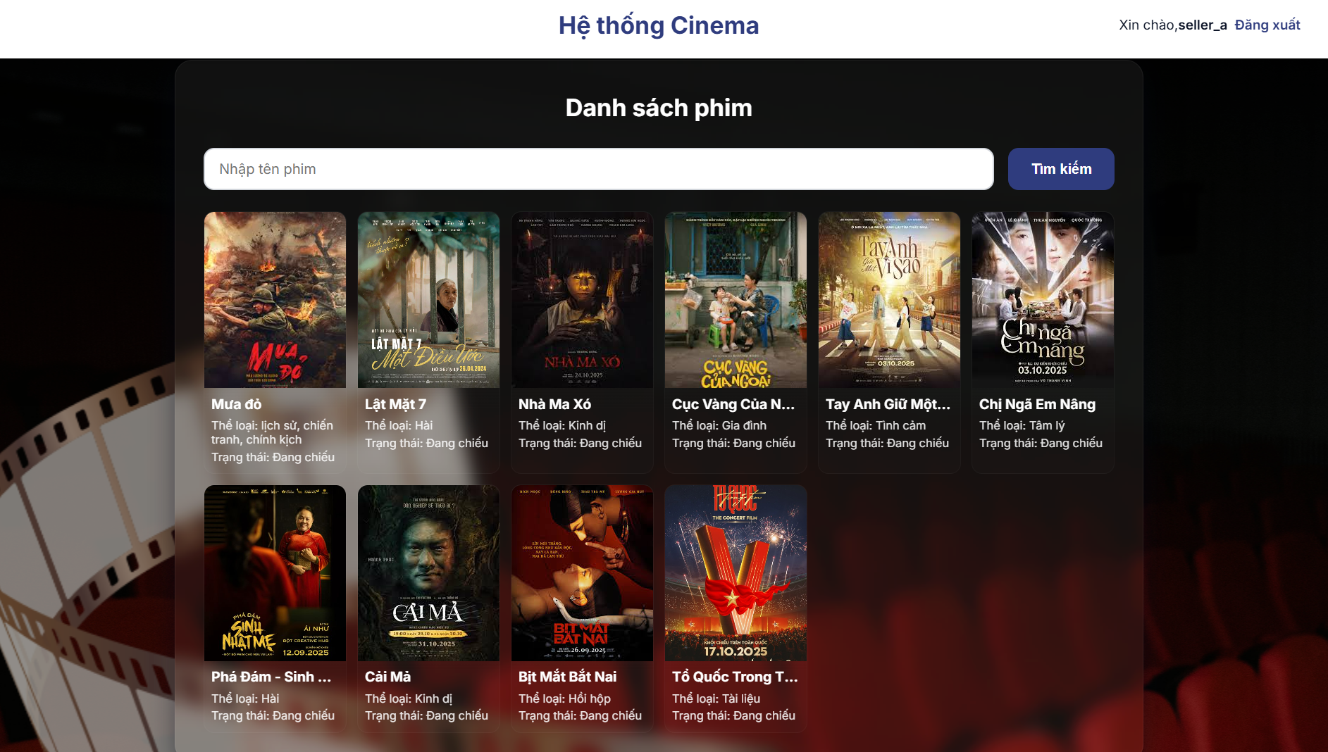

#### Hình 3.8: Giao diện tìm kiếm phim SearchMovie.jsp

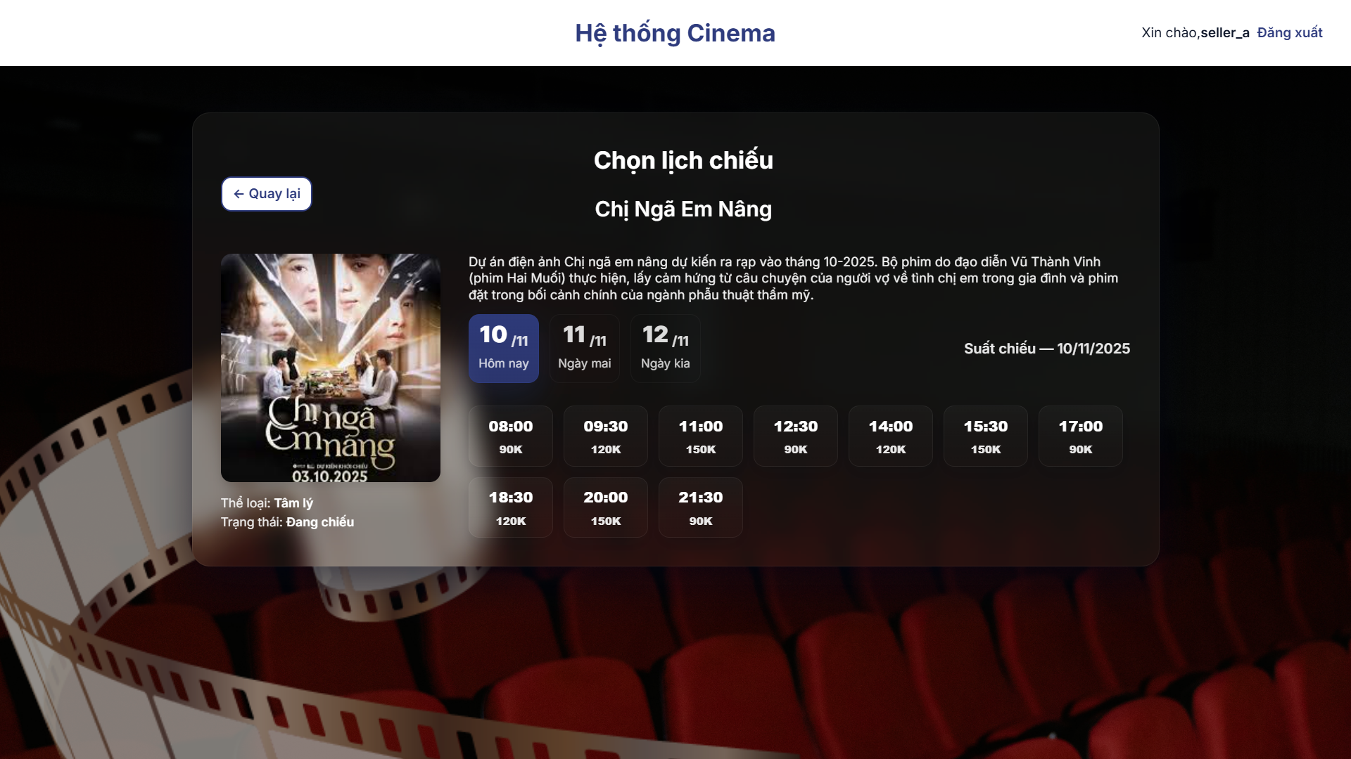

#### Hình 3.9: Giao diện chọn lịch chiếu Schedule.jsp

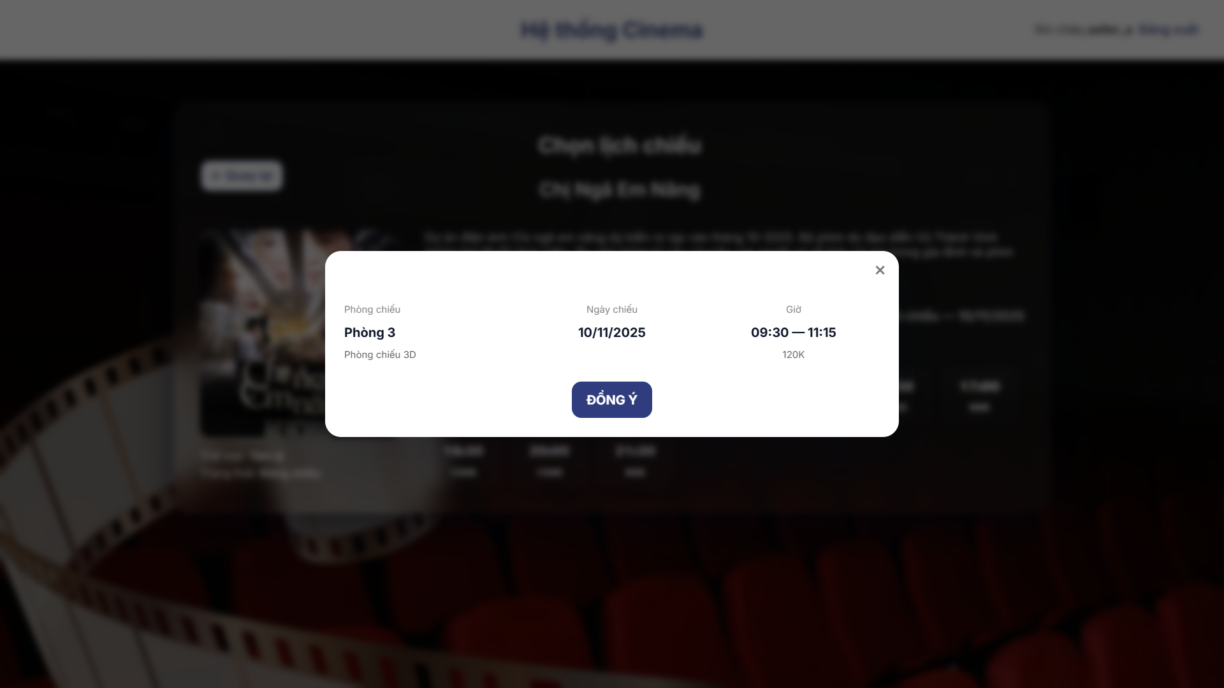

#### Hình 3.10: Giao diện chi tiết khi click vào 1 lịch chiếu.jsp

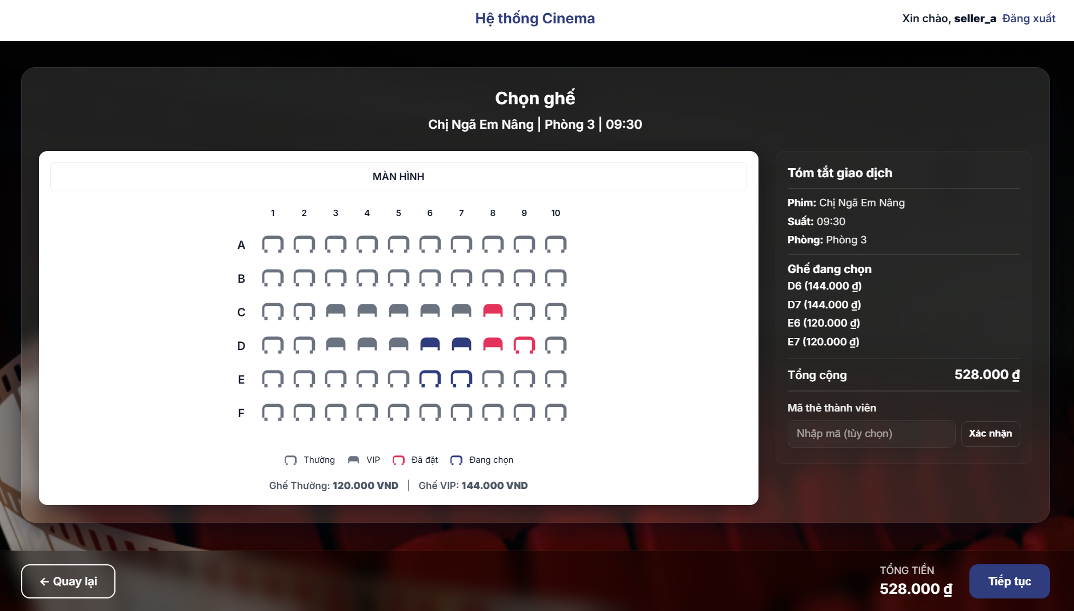

#### Hình 3.11: Giao diện chọn ghế SeatMap.jsp

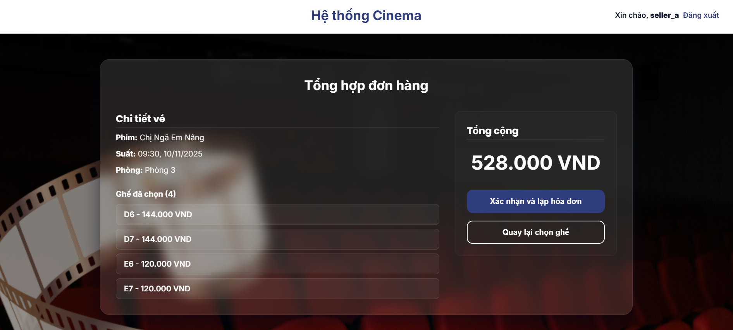

#### Hình 3.12: Giao diện tóm tắt đặt vé TicketnBill.jsp

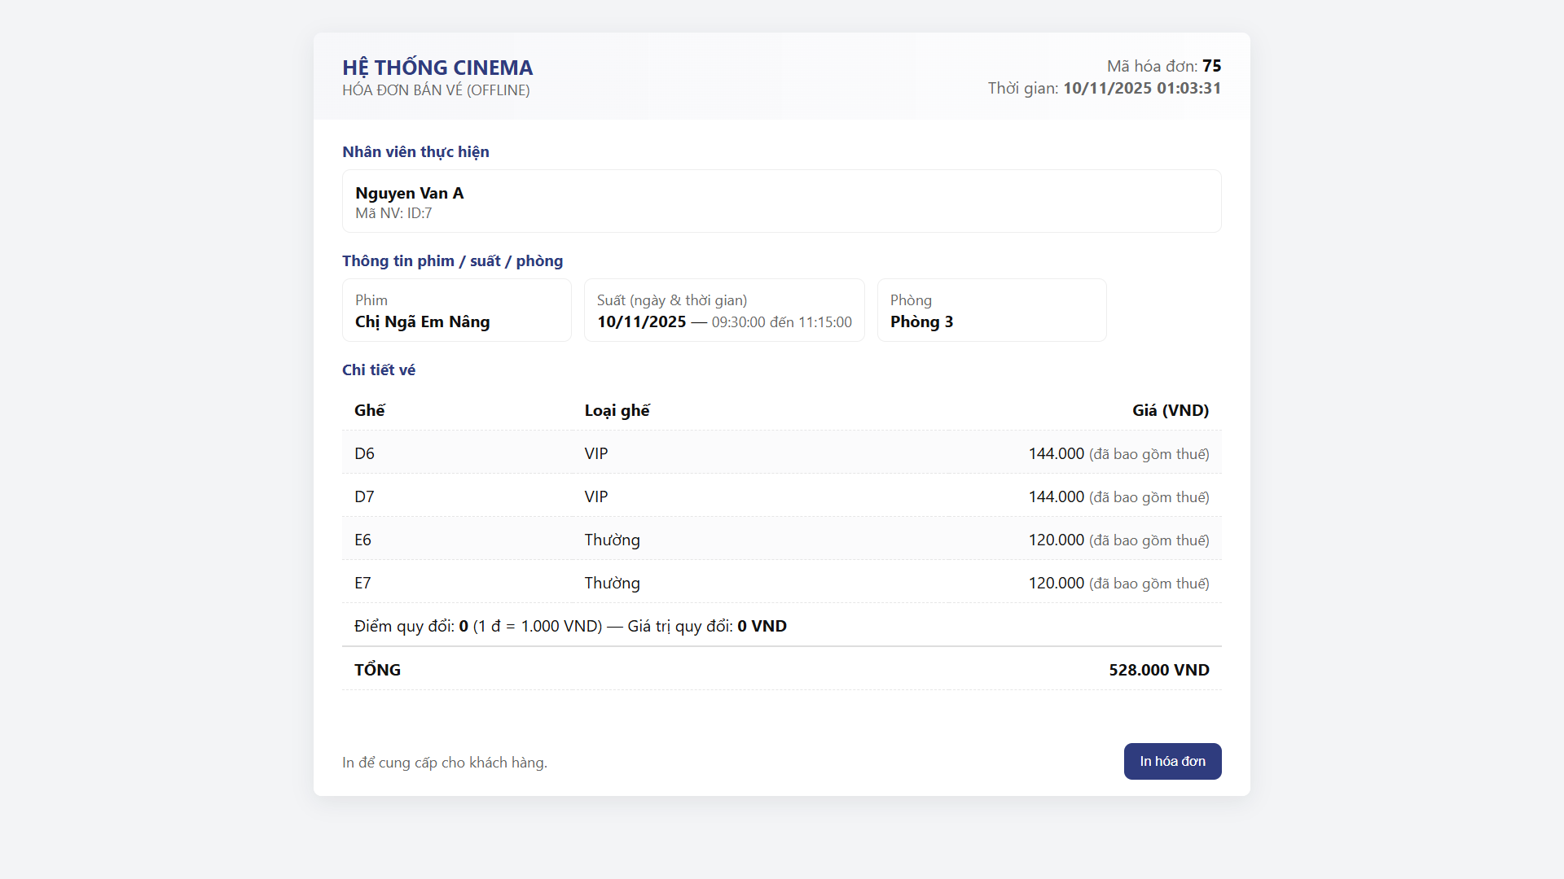

#### Hình 3.13: Giao diện in hóa đơn Print.jsp

### Sơ đồ lớp module

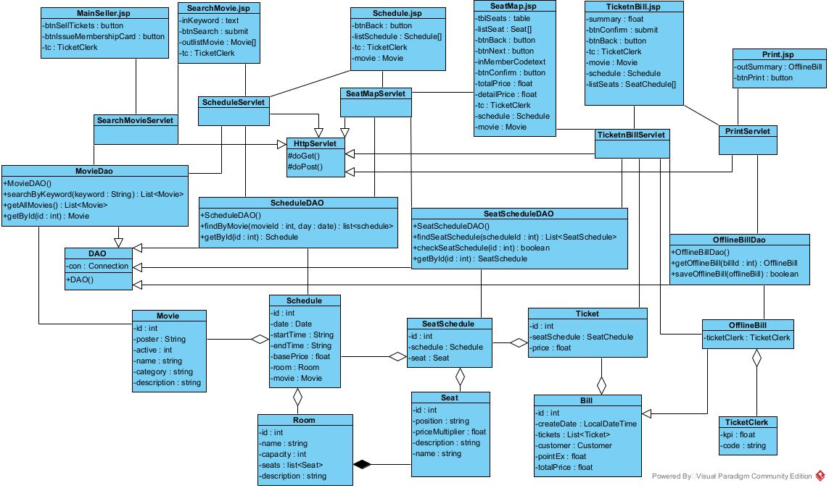

#### Hình 3.14: Sơ đồ lớp module Bán vé tại quầy

### Sơ đồ hoạt động

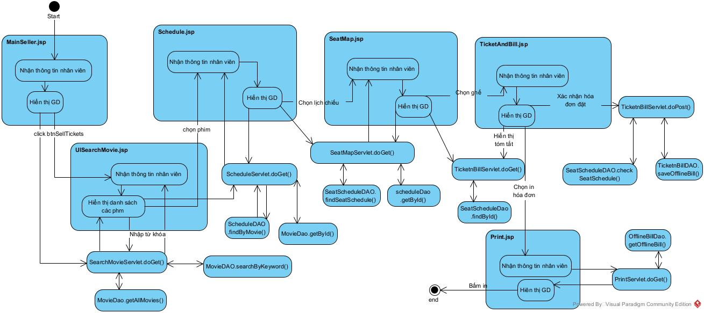

#### Hình 3.15: Sơ đồ hoạt động module Bán vé tại quầy

### Scenario ver3.0

1. Sau khi nhân viên đăng nhập vào hệ thống Trang MainSeller.jsp. Tại giao diện chính của nhân viên bán vé nhân viên chọn chức năng Bán vé tại quầy.
2. MainSeller.jsp gọi đến SearchMovieServlet
3. SearchMovieServlet gọi doGet()
4. Phương thức doGet() gọi MovieDao.
5. MovieDao dùng phương thức getAllMovies() để hiện các phim có active =1 lên.
6. getAllMovies () gọi thực thể Movie để đóng gói.
7. Movie đóng gói thực thể.
8. Movie trả lại kết quả cho getAllMovies() dưới dạng list.
9. Hàm getAllMovies() của lớp MovieDao trả về cho doGet() của lớp SearchMovieServlet.
10. SearchMovieServlet gọi đến SearchMovie.jsp.
11. SearchMovie.jsp hiển thị
12. Nhân viên hỏi khách phim muốn xem
13. Khách trả lời.
14. Nhân viên nhập keyword và bấm Tìm kiếm
15. SearchMovie.jsp gọi SearchMovieServlet
16. SearchMovieServlet gọi phương thức doGet() nhận keyword.
17. doGet() gọi đến lớp MovieDao để tìm kiếm phim.
18. MovieDAO gọi phương thức searchByKeyword()
19. Phương thức searchByKeyword() gọi Movie để đóng gói
20. Movie đóng gói thực thể
21. Movie trả về cho searchByKeyword() dạng list
22. searchByKeyword() trả về cho doGet() của SearchMovieServlet
23. SearchMovieServlet trả về cho SearchMovie.jsp
24. SearchMovie.jsp hiển thị danh sách phim tìm kiếm.
25. Nhân viên chọn 1 phim
26. SearchMovie.jsp goi ScheduleServlet
27. ScheduleServlet gọi phương thức doGet() nhận MovieId.
28. ScheduleServlet gọi ScheduleDao
29. ScheduleDao gọi phương thức findByMovie(moiveId, day) (lọc theo ngày).
30. Phương thức findByMovie(movieId, day) gọi Schedule để đóng gói thực thế.
31. Schedule đóng gói thực thể
32. Schedule trả cho phương thức findByMovie(movieId, day) dạng list
33. Hàm findByMovie(movieId, today) trả về hàm doGet() của ScheduleServlet.
34. hàm doGet() ScheduleServlet gọi đến MovieDao.
35. MovieDao dùng phương thức getById(id) để lưu thông tin phim vào session
36. Hàm getById() gọi tới thực thể Movie để đóng gói
37. Movie đóng gói thực thể
38. Movie trả lại kết quả cho hàm getById() của lớp MovieDao
39. hàm getById() của lớp MovieDao trả lại kết quả cho hàm doGet() ScheduleServlet.
40. ScheduleServlet gọi Schedule.jsp.
41. Schedule.jsp hiển thị danh sách suất chiếu và thông tin phim đã chọn theo mốc thời gian(nếu ko có thông báo nay đã hết suất) và chỉ có những suất phim nào có thời gian bắt đầu muộn hơn hiện tại mới cho phép chọn.
42. Nhân viên hỏi khách muốn giờ nào.
43. Khách chọn.
44. Nhân viên nhấn chọn lịch chiếu và bấm tiếp tục.
45. Schedule.jsp gọi đến SeatMapServlet
46. SeatMapServlet gọi phương thức doGet() nhận scheduleId.
47. doGet() gọi đến SeatScheduleDao
48. SeatScheduleDao gọi phương thức findSeatSchedule(scheduleId) để lấy thông tin các ghế có status =1 trong phòng
49. Phương thức findSeatSchedule(scheduleId) gọi SeatSchedule để đóng gói thực thể.
50. SeatSchedule đóng gói thực thể
51. SeatSchedule trả kết quả cho phương thức findSeatSchedule(scheduleId) dưới dạng list
52. findSeatSchedule(scheduleId) trả về cho hàm doGet() của lớp SeatMapServlet
53. hàm doGet() của lớp SeatMapServlet gọi lớp scheduleDao
54. lớp scheduleDao dùng hàm getById(id) để lưu thông tin lịch chiếu vào session
55. hàm getById(id) gọi tới lớp Schedule
56. Schedule đóng gói thực thể
57. Schedule trả kết quả về cho hàm getById(id).
58. hàm getById(id) trả lại kết quả về cho doGet() của lớp SeatMapServlet.
59. SeatMapServlet gọi SeatMap.jsp
60. SeatMap.jsp hiển thị thông tin các ghế trong lịch chiếu
61. Nhân viên hỏi khách muốn ghế nào
62. khách trả lời.
63. Nhân viên click chọn ghế và bấm Next.
64. SeatMap.jsp gọi đến TicketnBillServlet
65. TicketnBillServlet gọi phương thức doGet()
66. Phương thức doGet() gọi đến SeatScheduleDao
67. SeatScheduleDao dùng hàm findById(id) để lưu thông tin các ghế đã chọn vào session.
68. Hàm findById() gọi tới lớp SeatSchedule
69. SeatSchedule đóng gói thực thể
70. SeatSchedule trả lại kết quả cho hàm findById().
71. Hàm findById() của lớp SeatScheduleDao trả lại kết quả cho hàm doGet() của lớp TicketnBillServlet.
72. Lớp TicketnBillServlet gọi tới lớp TicketnBill.jsp
73. TicketnBill.jsp hiển thị tóm tắt đơn
74. Nhân viên đọc lại cho khách
75. Khách đồng ý thanh toán
76. Nhân viên bấm Xác nhận và lập hóa đơn
77. TicketnBill.jsp gọi đến TicketnBillServlet
78. TicketnBillServlet gọi đến phương thức doPost
79. Phương thức doPost gọi SeatScheduleDao
80. SeatScheduleDao gọi đến phương thức checkSeatSchedule(id) để xác nhận ghế vẫn còn trống nếu ghế đã bị chiếm chỗ thì báo không thành công trở về trang chọn ghế.
81. SeatScheduleDao trả kết quả cho doGet() của TicketnBillServlet.
82. TicketnBillServlet tra ket qua ve cho TicketnBill.jsp
83. TicketnBill.jsp tiếp tục gọi đến TicketnBillServlet.
84. TicketnBillServlet gọi phương thức doPost
85. Phương thức doPost gọi tới Ticket để đóng gói.
86. Ticket đóng gói.
87. Ticket trả lại cho phương thức doPost.
88. Phương thức doPost gọi tới OfflineBill để đóng gói.
89. OfflineBill đóng gói.
90. OfflineBill trả lại cho phương thức doPost.
91. doPost gọi OfflineBillDao
92. OfflineBillDao gọi phương thức saveOfflineBill() để thực hiện cập nhật ghế lưu hóa đơn và lưu vé vào cơ sở dữ liệu.
93. OfflineBillDao trả lại kết quả cho doGet() của TicketnBillServlet
94. TicketnBillServlet trả lại kết quả cho TicketnBill.jsp
95. TicketnBill.jsp hiển thị thông báo lưu thành công kèm mã hóa đơn
96. Nhân viên bấm in vé
97. TicketnBill.jsp gọi PrintServlet
98. PrintServlet dùng phương thức doGet()
99. Phương thức doGet() gọi tới OfflineBillDao
100. OfflineBillDao dùng phương thức getOfflineBill(id)
101. getOfflineBill() gọi tới thực thể OfflineBill để đóng gói
102. OfflineBill đóng gói thực thể
103. OfflineBill trả về cho getOfflineBill()
104. getOfflineBill() trả lại kết quả cho phương thức doGet() của PrintServlet
105. PrintServlet gọi tới Print.jsp
106. Print.jsp Hiển thị cho nhân viên để tên tiêu đề là thẻ vào phòng chiếu phim các thông tin cơ bản nhất gồm: Nhân viên thực hiện,Phim, suất chiếu(ngày và thời gian chiếu), phòng chiếu, điểm đổi, ttin vé(ghế + giá vé ghi kèm chữ là đã bao gồm thuế), tổng tiền, mã hóa đơn, thời gian lập hóa đơn.
107. Nhân viên chọn in để thực hiện in thông tin vé + hóa đơn cho khách.

### Sơ đồ tuần tự

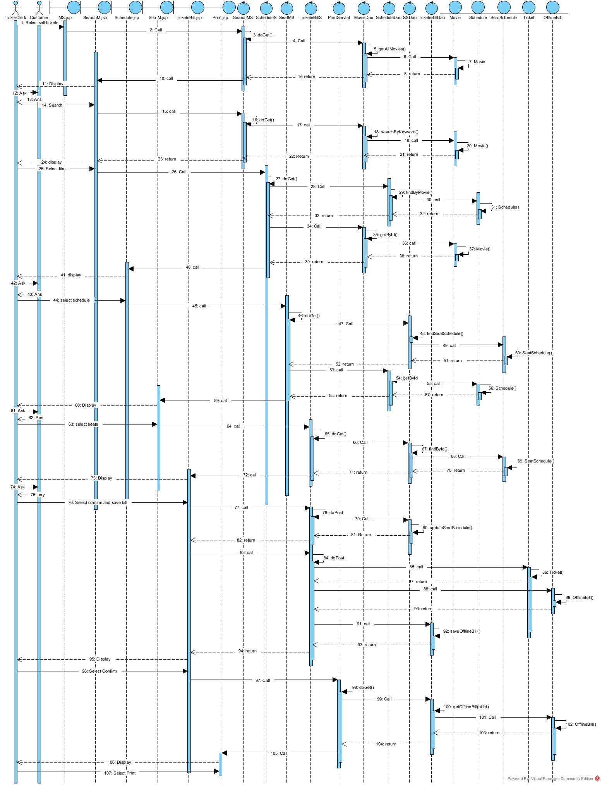

#### Hình 3.16: Sơ đồ tuần tự module Bán vé tại quầy

## Sơ đồ lớp thực thể hệ thống

* Các lớp được bổ sung thuộc tính id: trừ các lớp thống kê và các lớp con
* Bổ sung kiểu thuộc tính theo ngôn ngữ lập trình Java

Biểu đồ thiết kế lớp thực thể toàn hệ thống:

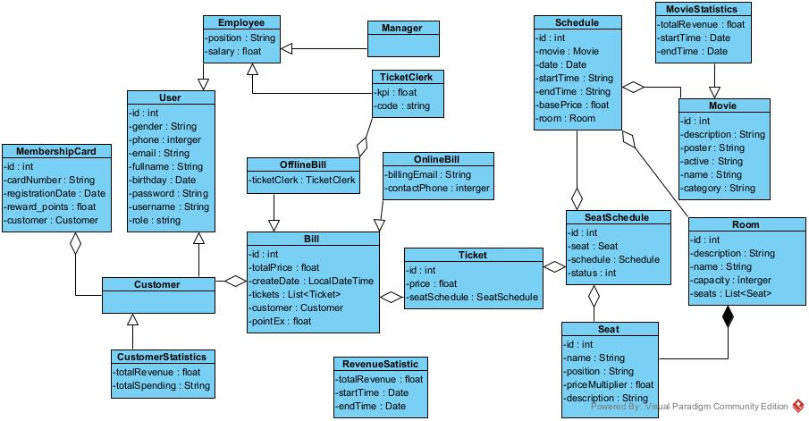

#### Hình 3.17: Sơ đồ lớp thực thể thiết kế hệ thống Rạp chiếu phim

## Sơ đồ cơ sở dữ liệu

**Mỗi lớp thực thể đề xuất bảng tương ứng:**

* MembershipCard → tblMembershipCard
* Customer → tblCustomer
* User → tblUser
* Account → tblAccount
* Employee → tblEmployee
* Manager → tblManager
* TicketClerk → tblTicketClerk
* Bill → tblBill
* OnlineBill → tblOnlineBill
* OfflineBill → tblOfflineBill
* Ticket → tblTicket
* Schedule → tblSchedule
* Room → tblRoom
* Seat → tblSeat
* Movie → tblMovie
* RevenueStatistic → tblRevenueStatistic
* CustomerStatistic → tblCustomerStatistic
* MovieStatistic → tblMovieStatistic

**Đưa thuộc tính không phải đối tượng của lớp thực thể thành thuộc tính của bảng tương ứng:**

* tblMembershipCard có các thuộc tính: id, registrationDate, rewardPoints, cardNumber
* tblUser có các thuộc tính: id, fullname, birthday, gender, phone, email, active
* tblAccount có các thuộc tính: id, username, password
* tblEmployee có các thuộc tính: position, salary
* tblTicketClerk có các thuộc tính: id, kpi, code
* tblBill có các thuộc tính: id, points, totalPrice, createDate
* tblOnlineBill có các thuộc tính: billingEmail, contactPhone
* tblTicket có các thuộc tính: id, price
* tblSchedule có các thuộc tính: id, date, startTime, endTime
* tblRoom có các thuộc tính: id, capacity, description, name
* tblSeat có các thuộc tính: id, position, active, name
* tblMovie có các thuộc tính: id, category, description, poster, active, name

**Thực hiện chuyển quan hệ** số lượng giữa các lớp thực thể thành quan hệ số lượng

giữa các bảng:

* 1 tblCustomer – n tblMembershipCard
* 1 tblCustomer – n tblBill
* 1 tblBill – n tblTicket
* 1 tblSeat – n tblTicket
* 1 tblSchedule – n tblTicket
* 1 tblMovie – n tblSchedule
* 1 tblRoom – n tblSeat
* 1 tblTicketClerk – n tblOfflineBill
* 1 tblOnlineBill – 1 tblBill
* 1 tblOfflineBill – 1 tblBill
* 1 tblEmployee – 1 tblUser
* 1 tblManager – 1 tblEmployee
* 1 tblTicketClerk – 1 tblEmployee
* 1 tblMovie – n tblSchedule
* 1 tblRoom – n tblSchedule

**Bổ sung các thuộc tính khóa**. Khóa chính được thiết lập với thuộc tính id của các bảng tương ứng, trừ các bảng: tblMovieStatistic, tblCustomerStatistic, tblRevenueStatistic, tblCustomer, tblEmployee, tblManager, tblTicketClerk, tblOfflineBill, tblOnlineBill:

* 1 tblCustomer – n tblMembershipCard 🡪 bảng tblMembershipCard có khóa ngoại là tblCustomerid.
* 1 tblCustomer – n tblBill 🡪 bảng tblBill có khóa ngoại là tblCustomerid.
* 1 tblBill – n tblTicket 🡪 bảng tblTicket có khóa ngoại là tblBillid.
* 1 tblSeat – n tblTicket 🡪 bảng tblTicket có khóa ngoại là tblSeatid.
* 1 tblSchedule – n tblTicket 🡪 bảng tblTicket có khóa ngoại là tblScheduleid.
* 1 tblMovie – n tblSchedule 🡪 bảng tblSchedule có khóa ngoại là tblFilmid.
* 1 tblRoom – n tblSeat 🡪 bảng tblSeat có khóa ngoại là tblRoomid.
* 1 tblTicketClerk – n tblOfflineBill 🡪 bảng tblOfflineBill có khóa ngoại là tblTicketClerkid.
* 1 tblOnlineBill – 1 tblBill 🡪 bảng tblOfflineBill có khóa ngoại là tblBillid.
* 1 tblOfflineBill – 1 tblBill 🡪 bảng tblOfflineBill có khóa ngoại là tblBillid.
* 1 tblEmployee – 1 tblUser 🡪 bảng tblEmployee có khóa ngoại là tblUserid.
* 1 tblManager – 1 tblEmployee 🡪 bảng tblManager có khóa ngoại là tblUserid.
* 1 tblTicketClerk – 1 tblEmployee 🡪 bảng tblTicketClerk có khóa ngoại là tblUserid.
* 1 tblMovie – n tblSchedule 🡪 bảng tblSchedule có khóa ngoại là tblFilmid.
* 1 tblRoom – n tblSchedule 🡪 bảng tblSchedule có khóa ngoại là tblRoomid.

**Thưc hiện loại bỏ các thuộc tính dẫn xuất:**

* Thuộc tính totalPrice trong lớp Bill
* Các thuộc tính của các lớp thống kê → loại bỏ hết các bảng thống kê
* Thu được CSDL toàn hệ thống

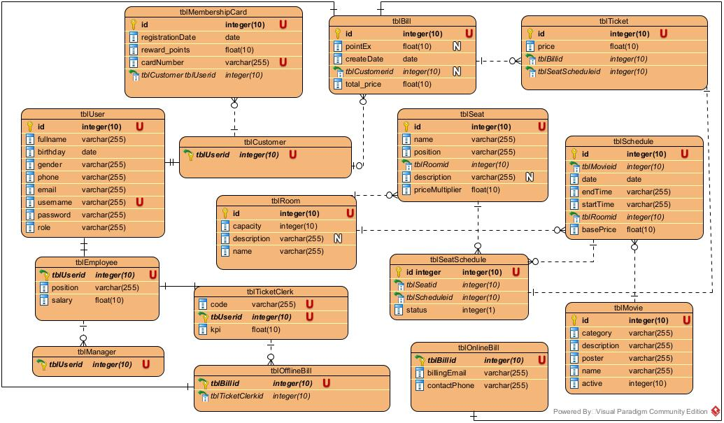

#### Hình 3.18: Sơ đồ cơ sở dữ liệu hệ thống Rạp chiếu phim

## Package diagram

* Các lớp thực thể đặt chung trong model: Bill, Customer, Employee, MembershipCard, Movie, OfflineBill, Room, Schedule, Seat, SeatSchedule, Ticket, TicketClerk, User
* Các lớp DAO đặt chung trong gói dao: CustomerDao, DAO, MovieDao, OfflineBillDao, ScheduleDao, SeatScheduleDao, UserDao
* Các trang .jsp đặt chung trong gói webapp. Gói webapp được chia nhỏ thành các gói nhỏ hơn ứng với các giao diện cho các người dùng khác nhau:
  + Customer:
  + Staff: MainSeller.jsp, Print.jsp, Schedule.jsp, SearchMovie.jsp, SeatMap.jsp, TicketnBill.jsp
  + Trang dùng chung Login.jsp, Register.jsp

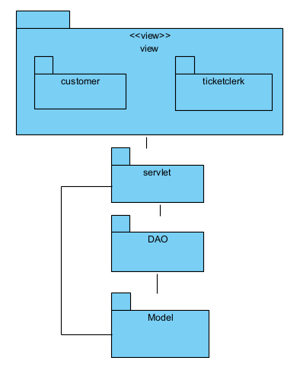

#### Hình 3.19: Package diagram

## Deployment diagram

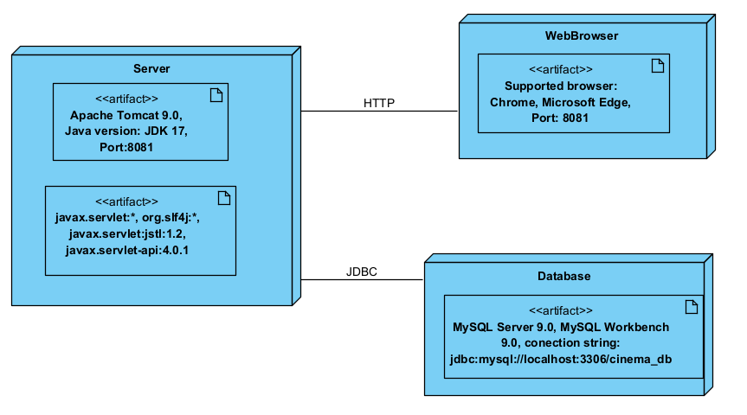

#### Hình 3.20: Deployment diagram

# CHƯƠNG 4: LẬP TRÌNH

## Giao diện module Đăng kí thành viên

* Tại giao diện chính Đăng nhập là trang mặc định đầu tiên khi truy cập hệ thống, khách hàng lựa chọn “đăng kí thành viên”.



#### Hình 4.1: Giao diện chính - Login.jsp

* Giao diện chuyển sang Register.jsp:



#### Hình 4.2: Giao diện Đăng kí thành viên - Register.jsp

* Giao diện hiện thông báo sau khi người dùng đăng kí thành công tài khoản



#### Hình 4.3: Thông báo đẩy sau khi đăng kí thành viên thành công

* Khi bấm vô chữ Điều khoản sẽ link sang trang thông tin các điều khoản sử dụng

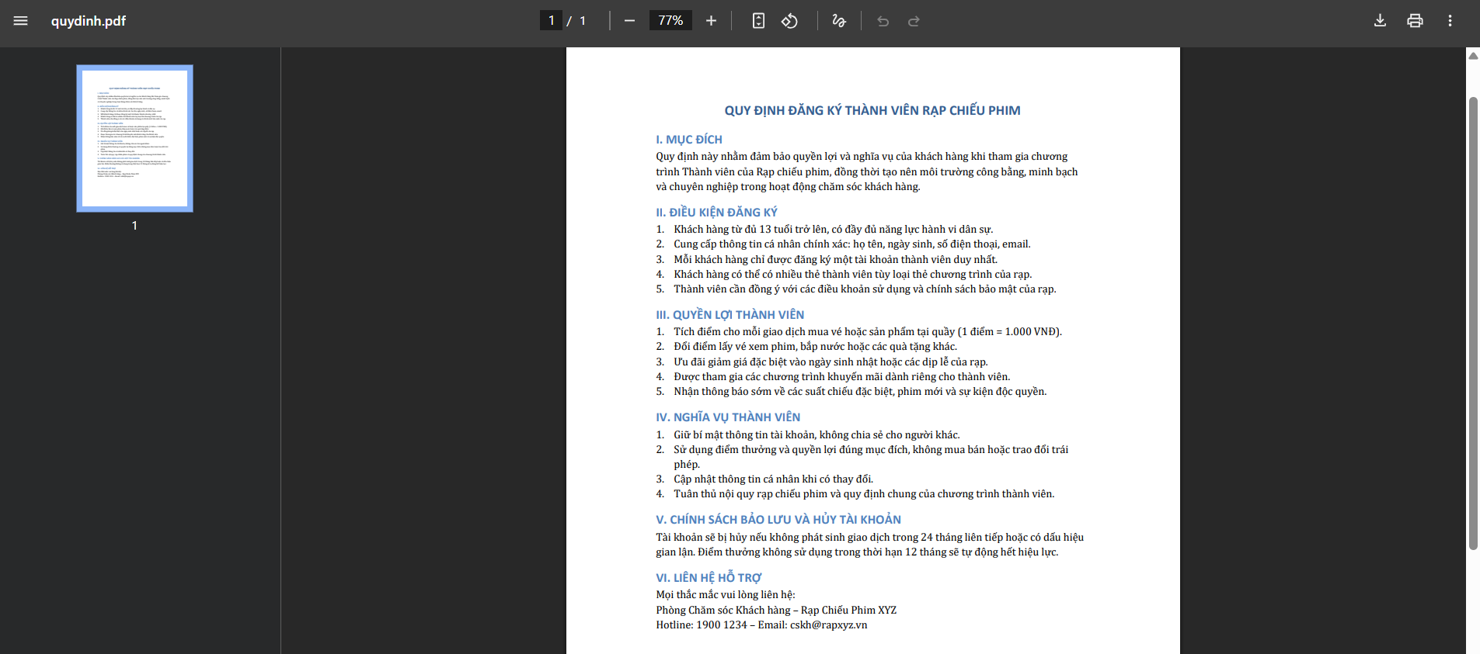

#### Hình 4.4: Màn hình hiện thông tin điều khoản quydinh.pdf

## 

## Giao diện module Bán vé tại quầy

* Giao diện chính của nhân viên sau khi đăng nhập thành công vào hệ thống:

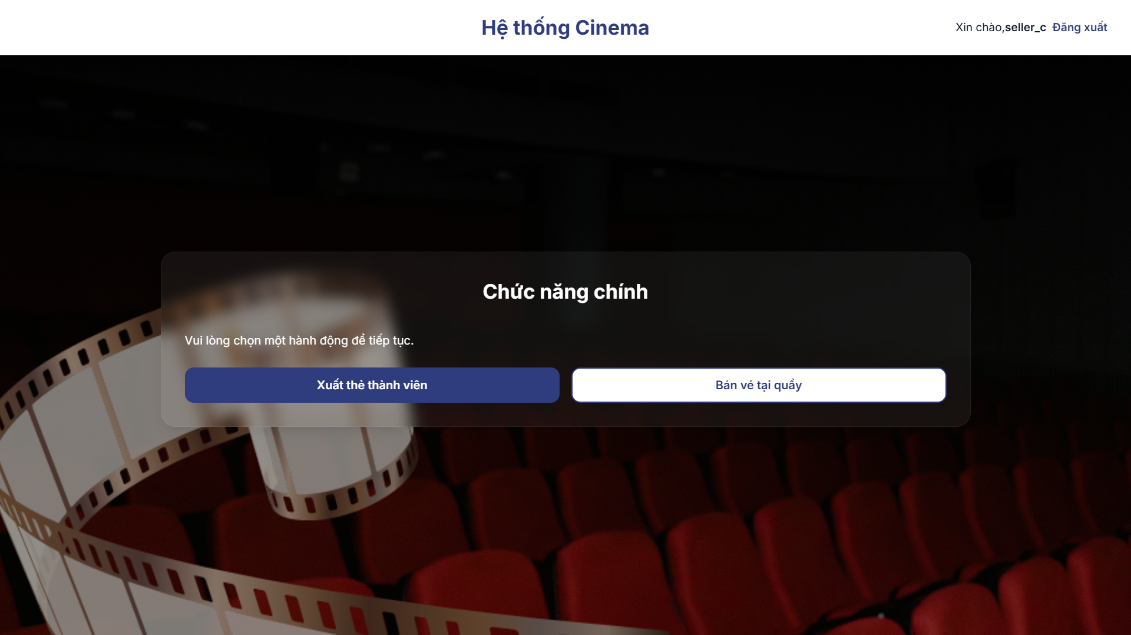

#### Hình 4.5: Giao diện chính của nhân viên - MainSeller.jsp

* Khi nhân viên click vô bán vé tại quầy, sẽ chuyển sang giao diện danh sách phim:

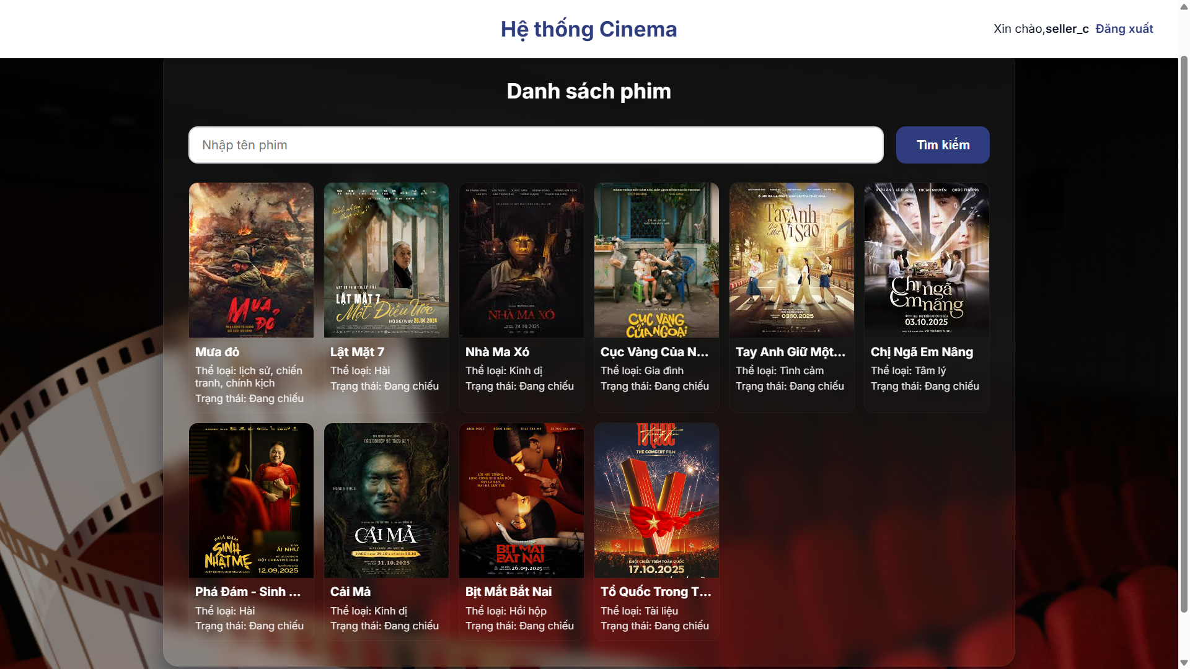

#### Hình 4.6: Giao diện Danh sách phim SearchMovie.jsp

* Giao diện khi nhân viên tìm kiếm phim:

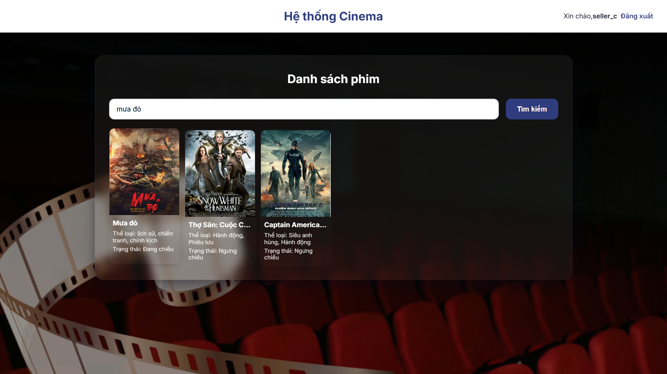

#### Hình 4.7: Giao diện tìm kiếm phim - SearchMovie.jsp

* Sau khi chọn 1 phim hệ thống sẽ chuyển sang màn hình chọn lịch chiếu:

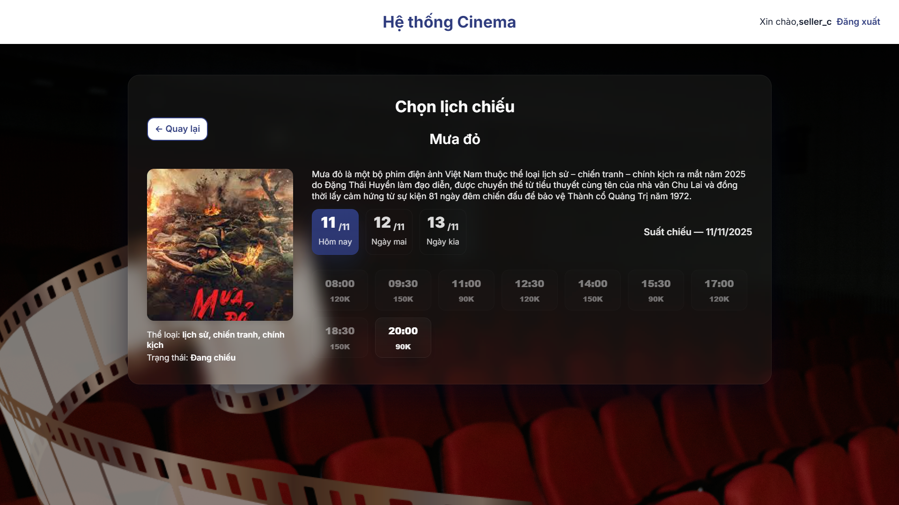

#### Hình 4.8: Giao diện chọn lịch chiếu - Schedule.jsp

* Giao diện khi click vô 1 lịch chiếu:

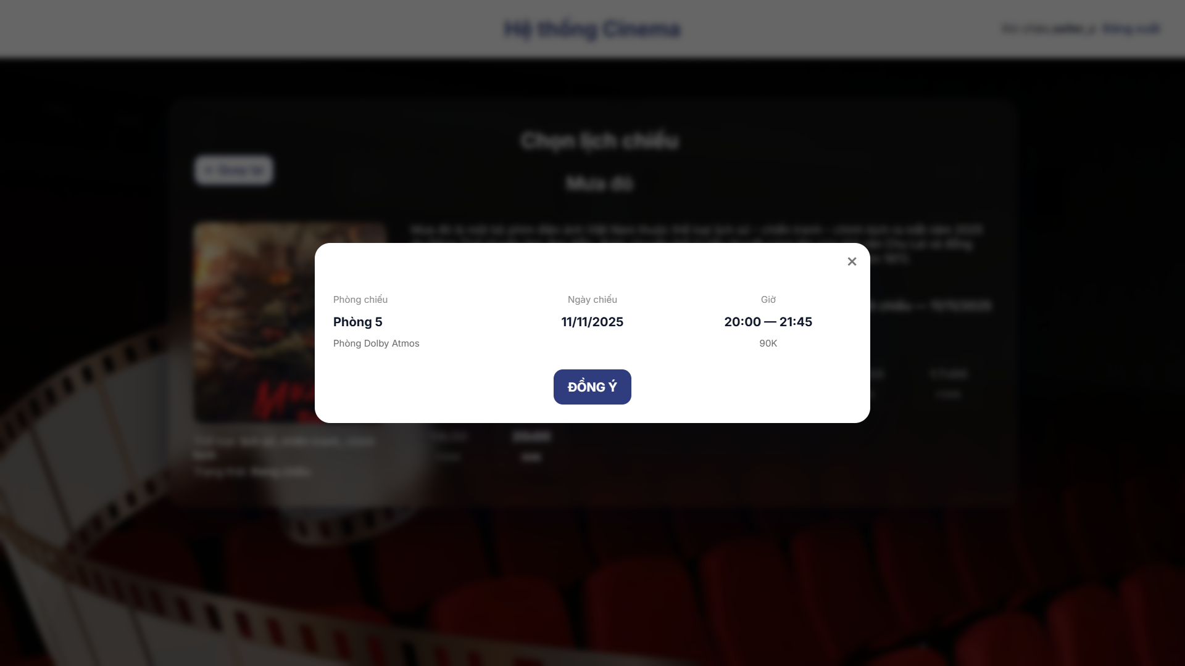

#### Hình 4.9: Giao diện chi tiết lịch chiếu- Schedule.jsp

* Khi click đồng ý chọn lịch chiếu màn hình chuyển sang màn chọn ghế:

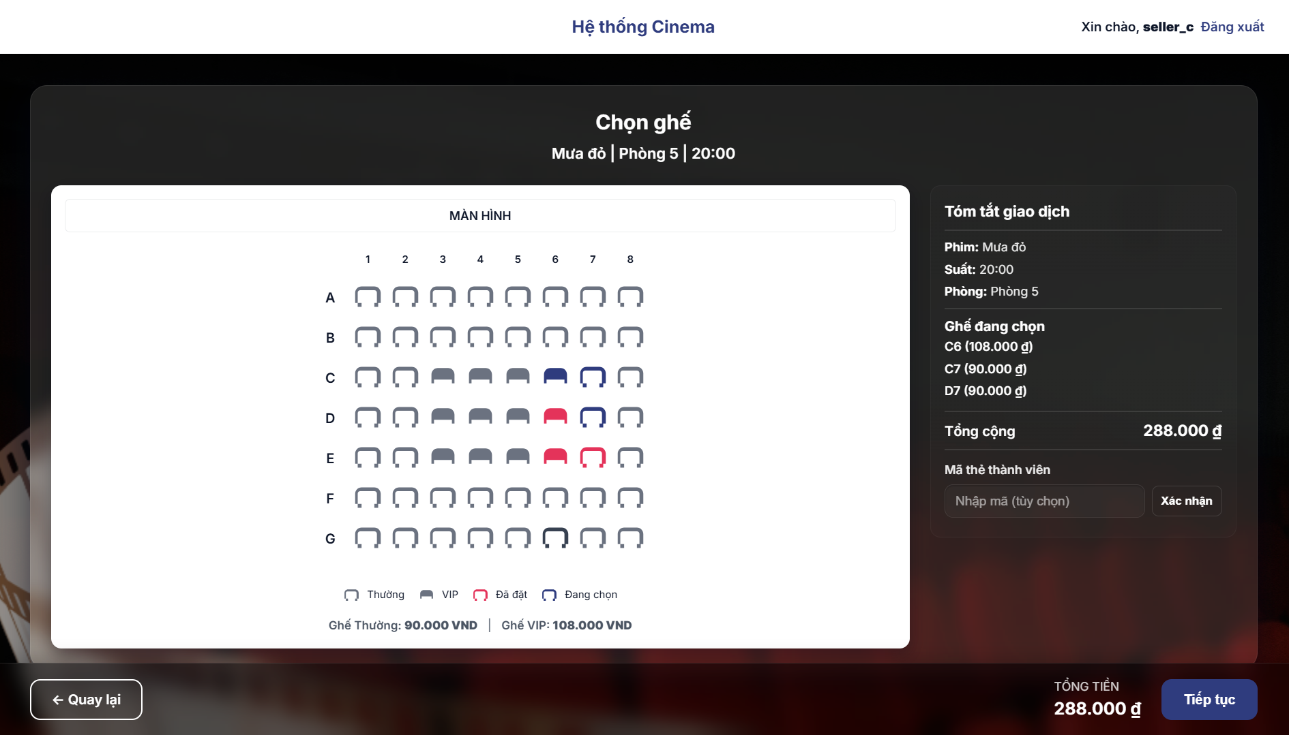

#### Hình 4.10: Giao diện chọn ghế - SeatMap.jsp

* Nhân viên chọn tiếp tục để hiện ra màn hình tổng cuối cùng để báo với khách rồi mới xác nhận lập hóa đơn

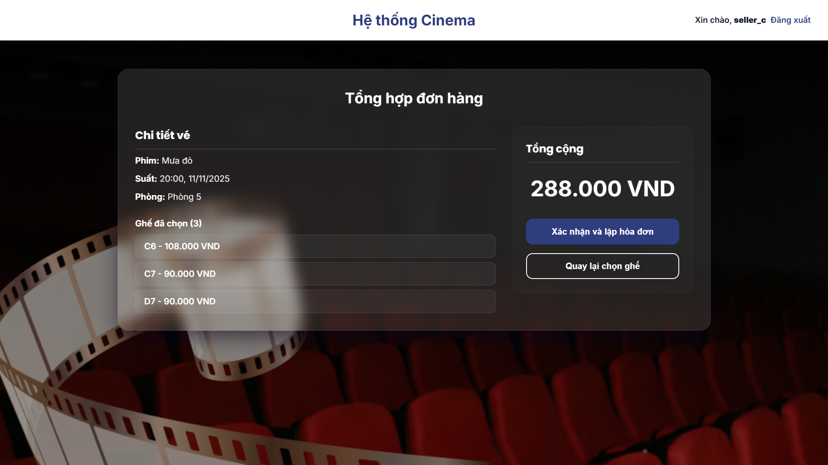

#### Hình 4.11: Màn hình hiển thị đặt vé hiện tại - TicketnBill.jsp

* Màn hình hiển thị đặt vé thành công:

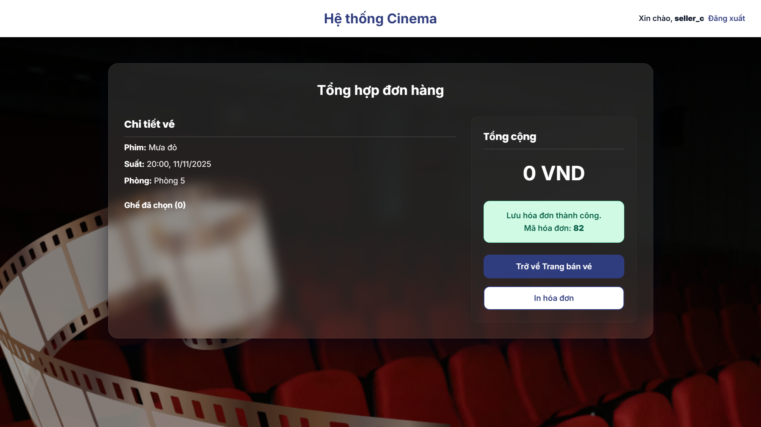

#### Hình 4.12: Màn hình đặt vé thành công chuyển tới in vé - TicketnBill.jsp

* Màn hình hiển thị đặt vé không thành công hệ thống tự động điều hướng về trang chọn ghế:

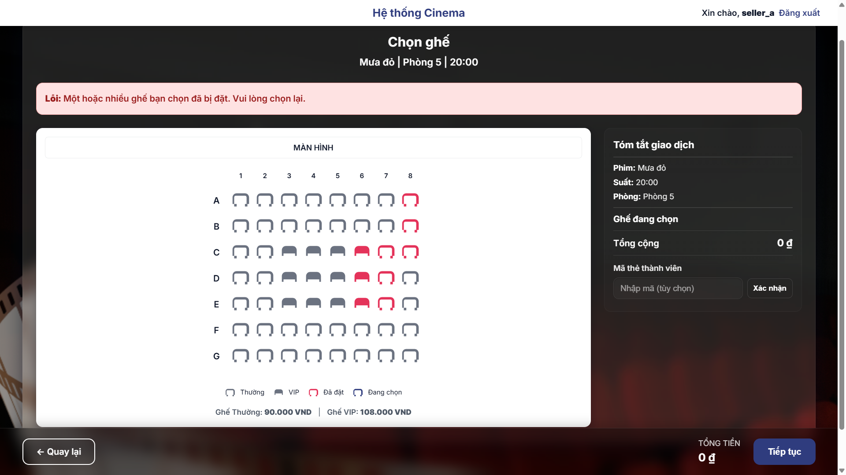

#### Hình 4.13: màn hình trở về trang chọn ghế khi ghế đã bị đặt trước - SeatMap.jsp

* Nhân viên chọn Xác nhận thì chuyển sang giao diện hóa đơn tại Print.jsp:



#### Hình 4.14: Giao diện hóa đơn cuối - Print.jsp

## Ảnh cấu trúc file project editor

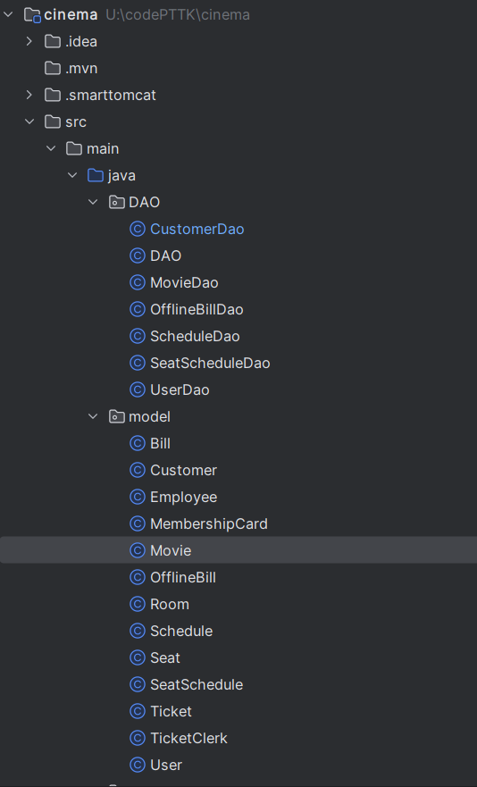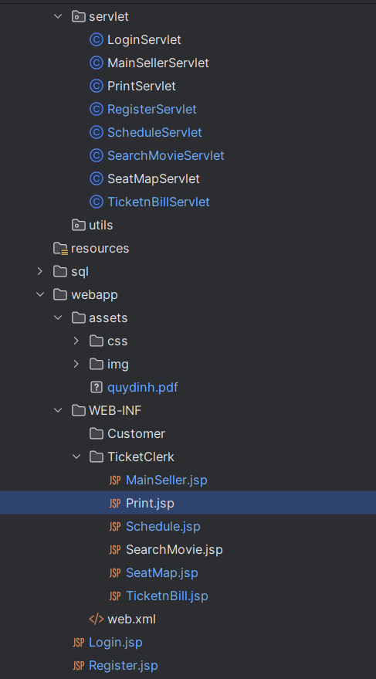

#### Hình 4.15: Ảnh cấu trúc file project editor

## Link source code

https://github.com/thankthao34/buy-tickets-at-counter-for-cinema-.git

# TÀI LIỆU THAM KHẢO

[1] Phân tích thiết kế đảm bảo chất lượng phần mềm, Nguyễn Mạnh Hùng, Đỗ Thị Bích Ngọc [BG HP TTTN 2 CNPM 2020 final.pdf](https://drive.google.com/file/d/1mcGQTYDVWEl2mBprHM6fjk6zQ99kHnCE/view?fbclid=IwAR3V7qDrBkJojNcZEiibW8iuClZWtTZBAMtcC64Uo0_NhZUNUtdAL6m87gc)